653-PLA-MI(PL)-2023

Ref. SICE: 1113-23

5 de julio del 2023

Licenciada

Silvia Navarro Romanini

Secretaría General de la Corte

Estimada señora:

Le remito el informe suscrito por el Máster Nelson Arce Hidalgo, Jefe a.i. del Subproceso de Modernización Institucional- Penal, relacionado con el informe de seguimiento al oficio 238-PLA-MI(PL)-2023, aprobado por el Consejo Superior en sesión 34-2023 del 25 de abril del 2023, artículo XV, el cual fue remitido a la Secretaría de la Corte con la denominación “*Prórrogas de permisos con goce de salario, otorgados a: Tribunales Penales, Tribunales de Apelación de Sentencia Penal y Juzgados Penales, para el segundo trimestre del 2023, de abril a junio*” con la finalidad de analizar la continuidad de los permisos con goce de salario, otorgados a los despachos penales, para el tercer trimestre del 2023.

Atentamente,

Nacira Valverde Bermúdez

Directora a.i. de Planificación

Copias:

* Despacho de Presidencia
* Sala Tercera
* Comisión de la Jurisdicción Penal
* Tribunal de Apelacion de Sentencia Penal de Guanacaste
* Tribunal de Juicio de Puntarenas
* Tribunal de Juicio Puntarenas, Sede Quepos
* Tribunal de Juicio del Segundo Circuito Judicial de Guanacaste, Sede Santa Cruz
* Tribunal de Juicio de Heredia, Sede Sarapiqui
* Tribunal de Juicio de Cartago, Sede Turrialba
* Tribunal de Juicio del Primer Circuito Judicial de Alajuela
* Tribunal Penal del Circuito Judicial Guanacaste
* Tribunal Penal de Cañas
* Tribunal Penal de Heredia
* Tribunal de Juicio del Primer Circuito Judicial de la Zona Atlántica
* Tribunal de Juicio del Primer Circuito Judicial de Zona Sur
* Tribunal Penal de San Carlos
* Tribunal Penal del Segundo Circuito Judicial de San José
* Tribunal de Juicio del Segundo Circuito Judicial de Guanacaste
* Tribunal del Juicio del Segundo Circuito Judicial de la Zona Atlántica, Sede Siquirres
* Tribunal Penal de Pococí
* Tribunal Penal del Tercer Circuito Judicial de San José, Sede Pavas
* Juzgado Penal de Garabito
* Juzgado Penal de Buenos Aires
* Juzgado Penal de Pococí
* Ministerio Público
* Fiscalía de Hatillo
* Fiscalía de Turrialba
* Fiscalía de Santa Cruz
* Fiscalía de Cañas
* Fiscalía de Quepos
* Fiscalía de Siquirres
* Fiscalía de Bribrí
* Fiscalía de Puerto Jiménez
* Fiscalía del Pérez Zeledón
* Fiscalía de Pavas
* Fiscalía de San Carlos
* Fiscalía de Heredia
* Fiscalía de Limón
* Fiscalía de Pococí
* Fiscalía de Sarapiquí
* Defensa Pública
* Defensa Pública de Turrialba
* Defensa Pública de Sarapiquí
* Defensa Pública de Cañas
* Defensa Pública de Quepos
* Defensa Pública de Siquirres
* Defensa Pública de Bribrí
* Defensa Pública del Primer Circuito Judicial de la Zona Sur
* Defensa Pública de Pavas
* Defensa Pública de San Carlos
* Defensa Pública de Heredia
* Defensa Pública de Sarapiquí
* Defensa Pública de Limón
* Defensa Pública de Pococí
* Defensa Pública de Delitos Sexuales.
* Servicio de Atención y Protección a Víctimas y Testigos
* Dirección General del Organismo de Investigación Judicial
* Dirección de Tecnología de Información y Comunicaciones
* Dirección Ejecutiva
* Administración Regional del Primer y Tercer Circuito Judicial de San José
* Administración Regional del Segundo Circuito Judicial de San José
* Administración Regional de Buenos Aires
* Administración Regional de San Carlos
* Administración Regional de Pococí
* Administración Regional de la Ciudad Judicial de San Joaquín de Flores
* Administración Regional de Turrialba
* Administración Regional de Cartago
* Administración Regional del Primer Circuito Judicial de la Zona Sur
* Administración Regional del Segundo Circuito Judicial Zona Sur
* Administración Regional de Heredia
* Administración Regional de Puntarenas
* Administración Regional de Quepos
* Administración Regional de Santa Cruz
* Administración Regional de Sarapiquí
* Administración Regional del Primer Circuito Judicial Alajuela
* Administración Regional del Segundo Circuito Judicial Alajuela
* Administración Regional de Primer Circuito Judicial Guanacaste
* Administración Regional del Segundo Circuito Judicial Guanacaste
* Administración Regional del Primer Circuito Judicial Zona Atlántica
* Delegación Regional de Heredia
* Delegación Regional de Ciudad Neily
* Subdelegación Regional de Turrialba
* Subdelegación Regional de Siquirres
* Subdelegación Regional de Cañas
* Subdelegación Regional de Sarapiquí
* Subdelegación Regional de los Chiles
* Subdelegación Regional de Santa Cruz
* Delegación Regional de Atenas
* Delegación Regional de Cartago
* Subdelegación Regional de Nicoya
* Centro de Apoyo, Coordinación y Mejoramiento de la Función Jurisdiccional
* Archivo

xba

Ref.1113-23

5 de julio de 2023

Licenciada

Nacira Valverde Bermúdez

Directora a.i. de Planificación

Estimada señora:

El presente informe da seguimiento al oficio 238-PLA-MI(PL)-202 3, aprobado por el Consejo Superior en sesión 34-2023 del 25 de abril del 2023, artículo XV, el cual fue remitido a la Secretaría de la Corte con la denominación “*Prórrogas de permisos con goce de salario, otorgados a: Tribunales Penales, Tribunales de Apelación de Sentencia Penal y Juzgados Penales, para el segundo trimestre del 2023, de abril a junio*” con la finalidad de analizar la continuidad de los permisos con goce de salario, otorgados a los despachos penales, para el tercer trimestre del 2023.

El presente oficio fue elaborado por Arlene Ruiz Barrantes, Profesional 2, Karla Calvo Herrera, Profesional 2 y el Coordinador de Unidad Ing. Nelson Arce Hidalgo y revisado por la Coordinadora de Unidad Inga. Lucía Zeledón Quirós, quienes se desempeñan en el Subproceso de Modernización Institucional (Penal) de esta Dirección.

Previo a realizar el análisis de las cargas de trabajo de las oficinas que disponen de los permisos con goce de salario y sustitución, se deben destacar los siguientes aspectos:

1. Al final del apartado #1, se adicionan los informes de labores remitidos por los jerarcas de las plazas de Defensoras y Defensores, Fiscalas y Fiscales, Custodias y Custodios de Detenidos, que se encuentran vigentes en el plan de descongestionamiento que se realiza en algunas de las oficinas que están siendo reforzadas con las licencias de permisos con goce de salario.
2. **Permisos otorgados al ámbito auxiliar de Justicia para atender Tribunales Penales con estructura mínima**

La Jefatura de la Defensa Pública, mediante oficio JEFDP-175-2023, remitido el 9 de junio de 2023 y suscrito por el M.Sc. Juan Carlos Pérez Murillo, Director de la Defensa Pública, destaca dentro del oficio las diligencias y actividades realizadas por las plazas del plan de descongestionamiento según oficina, en el período de febrero a abril de 2023:

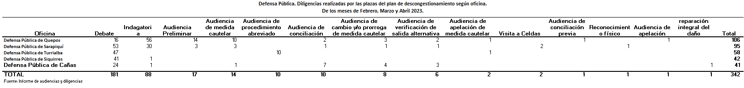

**Fuente:** Oficio JEFDP-175-2023 de la Dirección de la Defensa Pública.

Señalando que, *“Con base en los anteriores datos, se extrae que, de los debates señalados, se pudieron llevar a cabo un 76,69% de los mismos en comparación con el anterior periodo de examen en que se obtuvo éxito en un 73,44%, mostrándose un leve aumento en la tasa de éxito.*

*Pese a lo anterior, estimamos que contamos con excelentes índices tomando en cuenta que las personas usuarias de nuestros servicios han tenido que enfrentar los problemas derivados como consecuencia indirecta de la pandemia, tales como el deterioro de la situación económica y la carencia de recursos a raíz de las situaciones sociales colaterales a la pérdida de fuentes de trabajo y a una lenta recuperación económica.”.*

|  |  |  |
| --- | --- | --- |
|  |  |  |
| Fuente: Oficio JEFDP-175-2023 de la Dirección de la Defensa Pública. |  |  |  |

Destaca además que, se han desagregado los datos *“de forma tal que podemos visualizar los tiempos empleados en los juicios asignados a las personas defensoras que se encuentran laborando en los permisos con goce de salario, saltando a la vista que los debates en su mayoría se logran finalizar en una audiencia o menos (96%), lo cual pone de relieve que las partes asumen la diligencia con la debida preparación del material probatorio que se va a presentar, evitando con ello las continuaciones”.*

Adicionalmente, la Defensa Pública ha maximizado el recurso profesional asignado al Plan de Descongestionamiento, quienes participan de forma proactiva en actividades asociadas a las causas asignadas, tales como estudio de los expedientes para debate, atención de las personas usuarias, entrevistas de testigos, reuniones con otras partes procesales, presentación de recursos, pero además han colaborado en actividades propias de la oficina en la que se encuentran destacados, como atención de indagatorias, audiencias de medida cautelar, entre otros, con el fin de aprovechar el recurso humano que se asignó, cumpliendo con los objetivos institucionales fijados para dicho plan, con resultados muy por encima de los esperados. Tales actividades tal y como se comprueba, se desarrollan entre los señalamientos a debate, así como durante la suspensión de estos.

Fuente: Oficio JEFDP-175-2023 de la Dirección de la Defensa Pública.

Adicionalmente, la Jefatura de la Defensa Pública, mediante oficio JEFDP-630-2022, remitido el 29 de noviembre de 2022 y suscrito por el M.Sc. Juan Carlos Pérez Murillo, Director de la Defensa Pública, en virtud de que la plaza de persona Defensora destacada en la oficina de Santa Cruz no se iba a recomendar continuar con el permiso, solicitó analizar la viabilidad de que dicho permiso se trasladara a la Defensa Pública de Quepos. Dicha solicitud fue acogida por el Consejo Superior en sesión 112-2022 del 22 de diciembre de 2022, artículo LXXVI, donde conoció el oficio 1246-PLA-MI(PL)-2022, relacionado con la continuidad de los permisos con goce de salario, otorgado a los Tribunales de Juicio que disponen de estructuras mínimas, para el primer trimestre del 2023.

Al respecto, la Jefatura de la Defensa Pública indica en el oficio JEFDP-175-2023 que, *“el traslado de la plaza de Santa Cruz a Quepos obedeció a un desbordamiento exagerado del circulante activo de las tres plazas que se tenían en el cantón, llegando incluso a superar las 500 causas cada plaza, cuando lo recomendado según el Modelo de Tramitación para la Defensa Pública, aprobado por el Consejo Superior en sesión N°5-19 celebrada el 23 de enero de 2019, artículo XXIII, estableció un tope máximo de 300 causas. Lo anterior lo evidenciamos con los datos de la tabla siguiente, con datos obtenidos de SIGMA que reflejan la cantidad de casos entrados y promedio por persona defensora durante el año 2022 y hasta abril del 2023:*

*Para inicios del presente año la situación era verdaderamente alarmante, tal y como se indicó, por lo que la Defensa Pública se vio en la necesidad de buscar recurso humano para poder palear con el problema que se estaba presentando, lo cual era de conocimiento de la Dirección de Planificación, como parte del seguimiento de las oficinas que han sido abordadas. Incluso en el mes de abril de 2023 se nota una leve tendencia al alza en los entrados de la oficina, razón de más, para mantener la plaza destacada en la oficina de estudio.*

*La dotación de la plaza con permiso con goce de salario muestra un impacto real en la distribución de trabajo que pudo realizarse a partir de enero de este año, conforme se evidencia del siguiente gráfico:*

*La plaza con permiso con goce de salario se identifica como DP0451106, la cual al cierre de abril cuenta con 487 representaciones activas, disminuyéndose el circulante de las otras tres plazas a unas cifras que, aunque todavía muy por encima de lo recomendado por el modelo de tramitación (300 representaciones), permiten que las plazas ordinarias y las personas profesionales que las ocupan, puedan brindar un servicio público de calidad con un poco mayor de tiempo para la atención en oficina de las personas usuarias, así como reducir un poco el circulante de la persona Coordinadora de la oficina (plaza DP0451101), tratando de ajustarla a un 30% menos, para que pueda dedicarse al cumplimiento de funciones administrativas propias del puesto; véase que incluso dicha plaza debería mantener un circulante de 210 causas y al cierre de abril su circulante activo es de 339 representaciones. Asimismo, permite brindar una mejor respuesta a los despachos con los que interactúa la Defensa Pública de Quepos”.*

En otro tema, el Consejo Superior en sesión 94-2022 celebrada el 01 de noviembre del 2022, artículo LXVII, conoció el oficio 1031-PLA-EV-MI(PL)2022 del 26 de octubre de 2022, donde la licenciada Nacira Valverde Bermúdez, Directora de Planificación, remitió informe suscrito por el Ing. Jorge Fernando Rodríguez Salazar, Jefe a.i. del Subproceso de Modernización Institucional-Penal, referente a la solicitud de un permiso con goce de salario y sustitución para un Defensor Público con el fin de asignarse de forma temporal para la “*Atención de juicios como parte del plan de descongestionamiento en el Primer Circuito Judicial de la Zona Atlántica*”, en el marco del proyecto de la mejora integral del proceso penal. Al respecto, el Consejo Superior acordó:

*“Se acordó: Acoger la solicitud de la licenciada Nacira Valverde Bermúdez, Directora de Planificación, mediante oficio N° 1031-PLA-EV-MI(PL)2022 del 26 de octubre de 2022, en consecuencia, conceder permiso con goce de salario de una plaza de la Defensa Pública del 1° de noviembre al último día laboral del 2022, para conformar el equipo de la Sección Unipersonal de Bribrí como parte del plan de descongestionamiento en el Tribunal Penal del Primer Circuito Judicial de la Zona Atlántica. Lo anterior con cargo al programa 930, según certificación de contenido presupuestario N°0349-0128-PTO-2022 del 25 de octubre de 2022.”.*

Dado lo anterior y la relevancia que tiene el poder dar seguimiento al plan de descongestionamiento en el Tribunal Penal del Primer Circuito Judicial de la Zona Atlántica, se recomienda dar continuidad al permiso con goce de salario de una plaza de persona Defensora Pública para atender las necesidades de la Sección Unipersonal de Bribri.

Por lo anterior, el M.Sc. Juan Carlos Pérez Murillo, Director de la Defensa Pública, solicita que:

*“reiteramos la solicitud de que estos cinco permisos con goce de salario y sustitución que han venido operando dentro del Proyecto de Mejora Integral del Proceso Penal sean prorrogados a partir del 1° de julio del 2023 con vista al interés institucional y el buen servicio público, pues de lo contrario, la estructura mínima del proyecto se vería totalmente limitada. Tratándose de la plaza que actualmente se destaca en Quepos, los números si bien es cierto demuestran el impacto positivo, incluso reflejan que es necesario más bien la inyección de otra plaza de persona defensora pública, de forma tal que permita ajustar realmente el circulante a lo estipulado en el modelo de tramitación ya referido. Por último, con relación a la plaza que forma parte del plan de descongestionamiento del Tribunal de Limón, solicitamos la prórroga de esta, dado que con el recurso ordinario con que se cuenta en la zona, no sería posible para la Defensa Pública apoyar y darle sostenibilidad a ese proyecto específico.”.*

Por su parte, la Fiscalía General de la República, mediante oficio 277-FGR-2023 del 09 de junio de 2023, suscrito por el Msc. Carlo Díaz Sánchez, Fiscal General de la República, brinda la información respectiva de las labores desempeñadas por las plazas de fiscalas y fiscales del plan de descongestionamiento durante los meses de febrero, marzo y abril de 2023, destacando la información que se muestra a continuación:

Cuadro 1

Informe de plazas Fiscalas y Fiscales de descongestionamiento del período de febrero a abril de 2023

|  |  |  |  |  |  |  |  |  |  |
| --- | --- | --- | --- | --- | --- | --- | --- | --- | --- |
|  | **feb-23** | | **mar-23** | | **abr-23** | | **Análisis Total del Trimestre** | | |
| **Fiscalía** | **Total Juicios Atendidos** | **Total de Audiencias requeridas** | **Total Juicios Atendidos** | **Total de Audiencias requeridas** | **Total Juicios Atendidos** | **Total de Audiencias requeridas** | **Total Juicios Atendidos** | **Total de Audiencias requeridas** | **Porcentaje del tiempo disponible utilizado en la atención de juicios** |
| **Fiscalía Quepos** | 14 | 16 | 15 | 22 | 7 | 20 | 36 | 58 | 50.0% |
| **Fiscalía Cañas** | 32 | 40 | 28 | 34 | 14 | 20 | 74 | 94 | 81.0% |
| **Fiscalía Santa Cruz** | 7 | 17 | 16 | 21 | 6 | 12 | 29 | 50 | 43.1% |
| **Fiscalía de Turrialba** | 29 | 35 | 32 | 35 | 9 | 10 | 70 | 80 | 69.0% |
| **Fiscalía Siquirres** | 21 | 22 | 16 | 27 | 14 | 21 | 51 | 70 | 60.3% |
| **Fiscalía de Sarapiquí** | 22 | 30 | 29 | 32 | 14 | 20 | 65 | 82 | 70.7% |
| **Fiscalía de Bribri** | 25 | 29 | 30 | 33 | 20 | 23 | 75 | 85 | 73.3% |

**Fuente:** Elaboración propia de acuerdo con Tabla de Control Trimestral de Juicios suministrada por Fiscalía General mediante oficio 277-FGR-2023.

Gráfico 1

Porcentaje del tiempo disponible utilizado en la atención de juicios por parte de las plazas de Fiscalas y Fiscales de descongestionamiento del período de febrero a abril de 2023

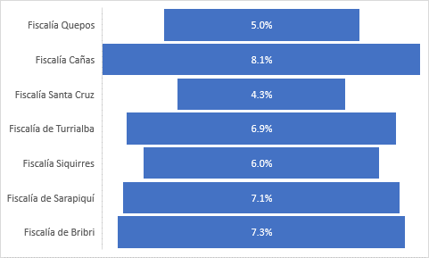

**Fuente:** Elaboración propia de acuerdo con Tabla de Control Trimestral de Juicios suministrada por Fiscalía General mediante oficio 277-FGR-2023

Del informe de labores suministrado por el Ministerio Público, oficio 277-FGR-2023, la Dirección de Planificación procedió a revisar las cantidades reportadas por las diferentes Fiscalías con Plan de descongestionamiento, esto con la finalidad de poder obtener los datos de efectividad del plan, se puede destacar que las siete plazas asignadas en los planes de descongestionamiento (se incluye la plaza destacada en la Fiscalía de Bribri), presentaron un porcentaje promedio de utilización del tiempo disponible para la atención de juicios de un 63.9%, en el cual lograron atender un total de 400 juicios en el trimestre en estudio (promedio del gráfico 1).

Gráfico 2

Total de Juicios atendidos por parte de las plazas de Fiscalas y Fiscales de descongestionamiento del período de noviembre, diciembre 2022 y enero 2023

**Fuente:** Elaboración propia de acuerdo con Tabla de Control Trimestral de Juicios suministrada por Fiscalía General mediante oficio 277-FGR-2023

En relación con los tiempos en los cuales los Fiscales no se encuentran en juicio, la Fiscalía General realizó planes de atención de rezago, por lo tanto, según el control que fue cotejado por la Dirección de Planificación se cuantificó que se han podido resolver un total de 56 expedientes, los cuales todos se encontraban en condición de rezago, con lo cual se evidencia el aprovechamiento del recurso adicional otorgado.

De acuerdo con lo anterior, el Msc. Carlo Díaz Sánchez, Fiscal General de la República, solicita que:

*“… agradezco considerar los informes remitidos y, con base en ellos, se otorguen las prórrogas de los permisos del artículo 44 LOPJ para que se puedan prolongar los objetivos propuestos en el Modelo Penal”.*

Aunado a lo anterior, el Consejo Superior, en sesión 85-2022 celebrada el 29 de setiembre de 2022, artículo LIII, conoció mediante oficio 860-PLA-MI(PL)-2022 del 27 de setiembre de 2022 de la Dirección de Planificación, la solicitud de dotar de dos permisos con goce de salario y sustitución de conformidad con el artículo 44 de la Ley Orgánica del Poder Judicial, correspondientes a una plaza de persona Técnica Judicial y una plaza de Fiscal Auxiliar para la Fiscalía de Hatillo. Lo anterior con la intención de disminuir la carga de trabajo al resto del personal de dicha oficina, así como procurar disminuir el circulante existente, asumiendo de forma exclusiva el trámite rápido, esto debido a que se identificó que la mayor carga laboral de la Fiscalía de Hatillo es producto de Archivos Fiscales y Desestimaciones que se tramitan en la oficina, los cuales se calculan cerca del 76%.

Los permisos fueron aprobados en su continuidad por el Consejo Superior en sesión 34-2023 del 25 de abril del 2023, artículo XV, donde conoció el oficio 238-PLA-MI(PL)-2023, relacionado con la continuidad de los permisos con goce de salario, los cuales han permitido subsanar de alguna manera, las deficiencias de recurso humano que fueron identificadas en la oficina, ya que el Modelo de Tramitación del Ministerio Público aprobado por el Consejo Superior en sesión 43-19 celebrada el 14 de mayo del 2019, artículo XLII, indica que debe existir una plaza de persona técnica judicial por cada plaza de persona fiscal auxiliar, siendo que en este caso se están requiriendo hasta cuatro plazas de personal técnico judicial para cumplir con lo recomendado en el Modelo de Tramitación.

**Dado lo anterior, y según se detalló en la justificación de la necesidad de los dos recursos, se solicita al estimado Consejo Superior, dar continuidad a los permisos con goce de salario y sustitución según el artículo 44 de la Ley Orgánica del Poder Judicial a una plaza de Fiscal Auxiliar y Técnico Judicial 2, para ser destacados en la Fiscalía de Hatillo para la atención de asuntos de Trámite Rápido, según las oportunidades de mejora identificadas por la Dirección de Planificación, producto del abordaje realizado en esa oficina como parte del Proyecto de Mejora Integral del Proceso Penal.**

Finalmente, la Dirección del Organismo de Investigación Judicial (OIJ), mediante formulario “F08. Entrega de producto OIJ 30-04-2023” remitido el 09 de junio de 2023, suscrito por el Ing. Randall Zúñiga López, Director del OIJ, indica las labores realizadas del 01 de febrero de 2023 al 30 de abril de 2023 por las personas nombradas en los permisos con goce de salario y sustitución abarcan:

* Custodia de detenidos en Fiscalía, Juzgado Penal, Tribunal de Juicio, Penal Juvenil.
* Remisiones de detenidos en Fiscalía, Juzgado Penal, Tribunal de Juicio, Penal Juvenil.
* Traslado de detenidos a los diferentes centros penales del país.
* Ejecutar ordenes de libertad.
* Prácticas judiciales.
* Reseña de detenidos.
* Colaboraciones a otras secciones de cárceles (transbordo de detenidos).
* Coordinación y suministro de alimentación a los detenidos.
* Participación en allanamientos, para la custodia y traslado de la(s) persona(s) detenida(s).
* Traslado y custodia de detenidos a centros de salud cuando así se requiera.

Cuadro 2

Distribución de permisos con goce de salario para plazos de custodios de detenidos y condición de la plaza según información suministrada por el Organismo de Investigación Judicial

De

|  |  |  |  |  |  |  |  |
| --- | --- | --- | --- | --- | --- | --- | --- |
|  | **Oficina** | **Clase** | **Cantidad** | **Número de Plaza** | **Si** | **No** | **Observaciones** |
| 1 | DELEGACION REGIONAL DE HEREDIA | Custodio de detenidos | 2 | 359411, 359413 | X |  |  |
| 2 | DELEGACION REGIONAL DE CIUDAD NEILLY | Custodio de detenidos | 2 | 367985, 369982 | X |  |  |
| 3 | SUBDELEGACION REGIONAL TURRIALBA | Custodio de detenidos | 2 | 359407, 359409 | X |  |  |
| 4 | SUBDELEGACION REGIONAL SIQUIRRES | Custodio de detenidos | 2 | 367978, 372131 | X |  |  |
| 5 | SUBDELEGACION REGIONAL CAÑAS | Custodio de detenidos | 2 | 367980,372134 | X |  |  |
| 6 | OFICINA REGIONAL DE PURISCAL | Custodio de detenidos | 1 |  |  | X | Se solicitó a la Dirección de Planificación el traslado de la plaza a Heredia, sin embargo, la respuesta fue negativa. **En virtud, de lo anterior, se solicita autorización para utilizarlo en Nicoya.** |
| 7 | SUBDELEGACION REGIONAL DE SARAPIQUI | Custodio de detenidos | 2 | 363827, 363829 | X |  |  |
| 8 | UNIDAD REGIONAL LOS CHILES | Custodio de detenidos | 2 | 359382, 359383 | X |  |  |
| 9 | SUBDELEGACION REGIONAL DE SANTA CRUZ | Custodio de detenidos | 2 | 369990, 96439 | X |  |  |
| 10 | OFICINA REGIONAL DE BRIBRI | Custodio de detenidos | 1 | 84122 |  | X | "En la oficina de Bribri, hasta el día de hoy no ha sido posible nombrar a ningún custodio de detenidos, por cuanto en la lista de oferentes nadie está dispuesto a venir a la zona de Bribri". **En virtud, de lo anterior, se solicita autorización para utilizarlo en Cartago.** |
| 11 | UNIDAD REGIONAL BUENOS AIRES | Custodio de detenidos | 1 | 372137 | X |  | Inició funciones el 18-05-2023. |
| 12 | UNIDAD REGIONAL ATENAS | Custodio de detenidos | 2 | 84109, 364046 | X |  | Iniciaron funciones el 15-05-2023 |
| 13 | OFICINA REGIONAL DE BATAN | Custodio de detenidos | 1 | 372139 |  | X | “No se ha podido realizar el nombramiento, dado que los oferentes no quieren laborar en Limón.” **En virtud, de lo anterior, se solicita autorización para utilizarlo en Nicoya.** |
|  | **Total** | | **22** |  |  |  |  |

Solicitud de cambio de oficinas de tres PGSS:

|  |  |  |  |  |  |
| --- | --- | --- | --- | --- | --- |
|  | **Oficina de la que se toma el PGSS** | **Oficina a la que se solicita se asigne** | **Clase** | **Cantidad** | **Número de Plaza** |
| 1 | OFICINA REGIONAL DE BRIBRI | DELEGACION REGIONAL DE CARTAGO | Custodio de detenidos | 1 | 359404 |
| 2 | **Solicitud de PGSS adicional** | **DELEGACION REGIONAL DE CARTAGO** | **Custodio de detenidos** | **1** | **359405** |
| 3 | OFICINA REGIONAL DE BATAN | SUBDELEGACION REGIONAL NICOYA | Custodio de detenidos | 1 | 367976 |
| 4 | OFICINA REGIONAL DE PURISCAL | SUBDELEGACION REGIONAL NICOYA | Custodio de detenidos | 1 | 367977 |
|  | **Total** | | | **4** |  |

Con respecto a las observaciones que realiza la Dirección del Organismo de Investigación Judicial, en donde se indica que existen plazas donde se realiza la solicitud a la Dirección de Planificación para disponer de las mismas en otras oficinas, se hace de conocimiento del Consejo Superior que, de acuerdo con los abordajes que ha realizado la Dirección de Planificación en las oficinas de la Delegación Regional de Cartago y la Subdelegación Regional de Nicoya como parte del Proyecto de Mejora Integral del Proceso Penal, se ha identificado la necesidad de personal custodio de detenidos en dichas oficinas, por lo cual, tomando en consideración lo acordado por el Consejo Superior en sesión 30-2021 del 16 de abril del 2021, artículo XXI, sobre el oficio 390-PLA-RH-MI-2021 del 7 de abril del 2021, relacionado con el resumen de los antecedentes y situación actual respecto a las plazas de Custodias y Custodios de personas detenidas para analizar el movimiento de estas plazas, en lo que interesa, relacionado a lo acordado para la Dirección de Planificación donde cita:

*“... j) La Dirección de Planificación, como parte del “Proyecto de Mejora Integral del Proceso Penal” analizará según el cronograma de abordaje, las cargas de trabajo que permitan identificar de forma particular si se requiere fortalecer la estructura de las Unidades de Cárceles del país pendientes de abordar al momento del presente estudio, ya que este informe constituye un primer avance y atiende las necesidades planteadas partiendo de la información disponible al momento de realizar el estudio...”.*

Esta Dirección estima que, dado que los recursos requeridos para las zonas de Bribri, Batán y Puriscal, no han podido ser ocupados por la Dirección del Organismo de Investigación Judicial, dichos permisos sean destacados, uno en la Delegación Regional de Cartago y dos en la Subdelegación Regional de Nicoya, de manera que se pueda aprovechar y maximizar el recurso disponible para fortalecer las estructuras de dichas oficinas.

Por lo anterior, en el mencionado oficio indica el Ing. Randall Zúñiga López, Director del OIJ:

*“…respetuosamente solicito la continuidad de las plazas de la clase de puesto de custodio de detenidos asignadas al Organismo de Investigación Judicial para la atención de proyecto denominado: “Rediseño de Procesos del modelo Penal por medio de nuevas tecnologías de información”, por el período que este permanezca vigente y se analice la posibilidad de asignar un permiso con goce de salario con sustitución de la clase antes mencionada en la oficina de Cartago”.*

A continuación, se adjuntan los informes de labores remitidos por la Defensa Pública, la Fiscalía General y el Organismo de Investigación Judicial, respecto a las plazas destacadas en el plan de descongestionamiento de los Tribunales Penales:

|  |  |
| --- | --- |
| Labor realizada por las personas destacadas en la Defensa Pública. |  |
| Labor realizada por las personas destacadas en el Ministerio Público. |  |
| Labor realizada por las personas destacadas en el Organismo de Investigación Judicial |  |

1. **Análisis de los Tribunales Penales con estructura mínima**

Existen Tribunales Penales, que no tienen la estructura mínima para realizar juicios colegiados destacados en la zona, como es el caso de Quepos (una Jueza o Juez), Sarapiquí (una Jueza o Juez), Siquirres (una Jueza o Juez), Turrialba (una Jueza o Juez), Cañas (una Jueza o Juez) y Santa Cruz (dos juezas o jueces). Estos Tribunales se reforzaron con personal mediante la modalidad de licencias con goce de salario, de tal forma que tienen la capacidad in situ de poder hacer los juicios colegiados, sin necesidad de que las personas juzgadoras de otros despachos cabeceras se desplacen hacia esos lugares diariamente, lo cual permite a la vez aumentar la capacidad operativa en los despachos cabecera.

Es importante indicar que, durante el primer semestre del 2023, los siguientes despachos tuvieron un plan de trabajo para la atención de expedientes de delitos sexuales:

* **Cañas:** del 13 al 31 de marzo,
* **Turrialba:** del 27 de febrero al 19 de mayo,
* **Sarapiquí:** del 10 al 21 de abril,
* **Quepos:** del 8 al 19 de mayo
* **Santa Cruz:** del 09 de enero al 3 de marzo.

En virtud de los planes de trabajo implementados en los tribunales penales de estructura mínima, seguidamente se muestra el promedio del porcentaje de rendimiento obtenido durante el período comprendido de enero a abril del 2023, únicamente conforme la información suministrada por los despachos a través de las matrices de indicadores de gestión:

Gráfico 3

**Promedio de porcentaje de rendimiento obtenido por los Tribunales Penales de Sarapiquí, Siquirres, Quepos, Turrialba, Cañas y Santa Cruz durante el período comprendido de enero a abril del 20223**

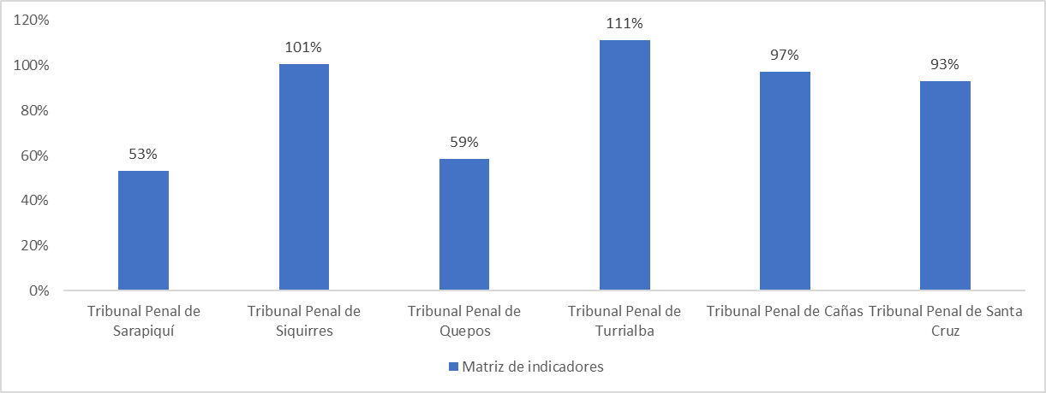

**Fuente:** elaboración propia a partir de las matrices de indicadores de gestión remitidas por los despachos y los datos preliminares del SIGMA.

Tomando en consideración la información plasmada en el gráfico anterior, se determina que según el SIGMA, durante los meses de enero a abril del 2023, los Tribunales Penales de Siquirres y Turrialba obtuvieron un cumplimiento de las cuotas establecidas mayores al 100%, por cuanto alcanzaron un 101 y un 111%; respectivamente, por otra parte los Tribunales Penales de Cañas y Santa Cruz, lograron superar el porcentaje estándar del 80%, por cuanto alcanzaron un 97% y un 93%, respectivamente; por último los Tribunales Penales de Sarapiquí y Quepos, alcanzaron un porcentaje de cumplimiento del 53% y 59%, lo cual fue justificado por el desarrollo de juicios extensos; lo cual se observa con más detalle en el apartado 2.3 del presente informe.

Siguiendo con los porcentajes de cumplimiento, pero de una manera individualizada, a continuación, se detalla la información correspondiente al seguimiento de los meses de enero a abril del 2023, por cada despacho en los que se incluye el dato del SIGMA como referente para análisis de la información, en aquellos meses en los cuales los tribunales no contaron con planes remediales.

* 1. **Tribunal Penal de Sarapiquí**

A continuación, se muestra el detalle de la labor realizada por el personal del Tribunal durante los meses de enero a abril 2023, esto considerando los datos suministrados por el despacho por medio de la matriz de indicadores y la comparación respectiva con el sistema Sigma.

Gráfico 4

Tribunal Penal de Sarapiquí

Enero a abril 2023

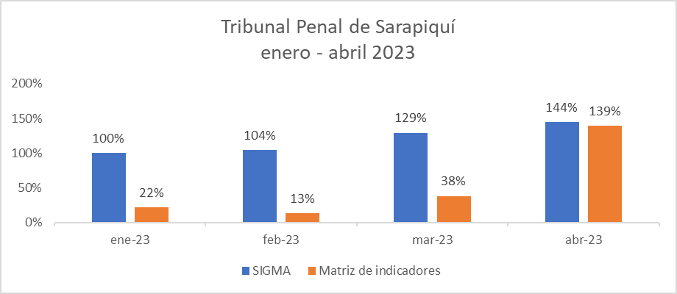

**Fuente:** Elaboración propia a partir de los datos suministrados por el despacho

Del gráfico anterior, se puede inferir que únicamente durante el mes de abril fue posible para el despacho superar el estándar esperado del 80%, por cuanto alcanzó un 144% de rendimiento según el SIGMA y de un 139% en la matriz de indicadores de gestión. Para los meses de enero a marzo del 2023, el despacho desarrolló el debate colegiado del expediente 20-000750-0076-PE, lo que impidió cumplir con las cuotas establecidas (*ver anexo 1*).

Por otro lado, a nivel del SIGMA el porcentaje de rendimiento obtenido del despacho superó el 100% y la diferencia obedece a que, durante los meses de enero a marzo, el despacho contó con la asignación de una plaza de jueza o juez del Centro de Apoyo, Coordinación y Mejoramiento de la Función Jurisdiccional para el desarrollo de un juicio extenso colegiado, se y su rendimiento de enero a marzo fue del 100%, 110% y 100%, respectivamente.

En virtud de lo expuesto, se recomienda prorrogar los permisos con goce de salario otorgados al Tribunal Penal de Sarapiquí.

* 1. **Tribunal Penal de Siquirres**

A continuación, se muestra el detalle de la labor realizada por el personal del Tribunal durante los meses de enero a abril del 2023, esto considerando los datos suministrados por el despacho por medio de la matriz de indicadores de gestión y la comparación respectiva con el sistema Sigma.

Gráfico 5

Tribunal Penal de Siquirres

**Noviembre a diciembre del 2022**

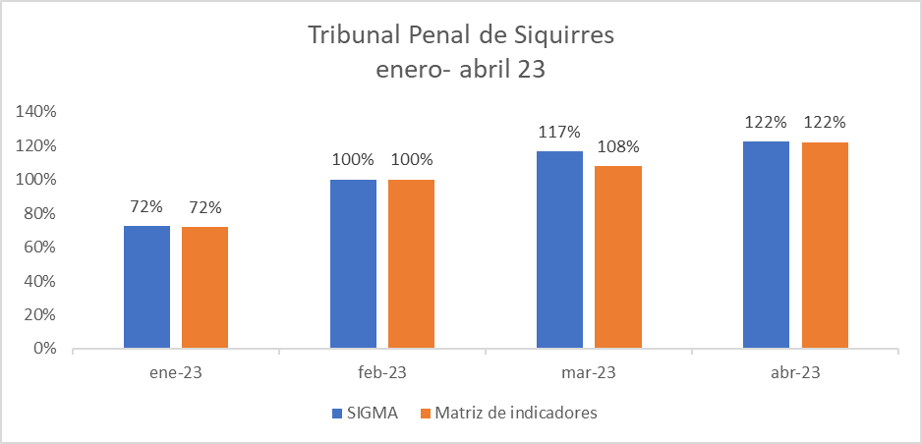

**Fuente:** Elaboración propia a partir de los datos suministrados por el despacho

Conforme la información consignada en el gráfico anterior se puede observar que, durante el período comprendido, el despacho alcanzó y superó el estándar esperado del 103%, con rendimientos según el SIGMA y la matriz de indicadores de gestión del 101%.

Para el mes de enero del 2023, el porcentaje de rendimiento obtenido por el despacho fue del 72%, según la matriz de indicadores de gestión y seguidamente se detalla la justificación (*ver anexo 2*):

*“En cuanto a las sentencias dictadas, se tienen 2 colegiadas, Juez 1 tres sentencias y el Juez 3 tiene 3 sentencias, esto obedece a que en diciembre se realizaron juicios colegiados con personas detenidas, de los cuales uno fue señalado para las 2 últimas semanas de diciembre, el cual no fue posible finalizar y continúa en el mes de enero 2023.”.*

Por lo indicado se recomienda la continuidad de los permisos con goce de salario otorgados al Tribunal Penal de Siquirres.

* 1. **Tribunal Penal de Quepos**

A continuación, se muestra el detalle de la labor realizada por el personal del Tribunal durante los meses de enero a abril del 2023, esto considerando los datos suministrados por el despacho por medio de la matriz de indicadores de gestión y la comparación respectiva con el sistema Sigma.

Gráfico 6

Tribunal de Quepos

**Enero a abril del 2023**

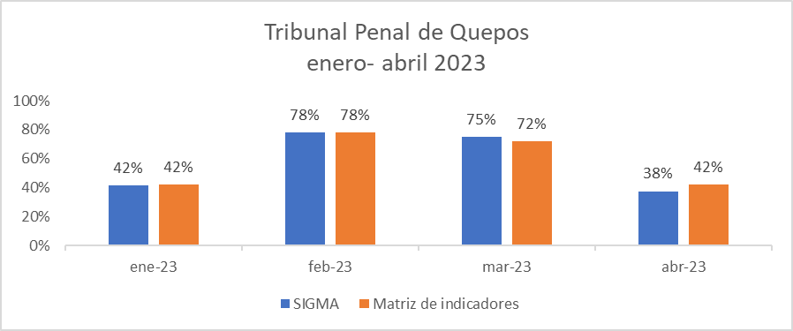

**Fuente:** Elaboración propia a partir de los datos suministrados por el despacho

Se puede desprender que los porcentajes de cumplimiento mensuales de sentencias y medidas alternas, obtenidos de enero a abril, fueron inferiores al rendimiento estándar esperado del 80%, por cuanto el promedio general fue del 58% en el SIGMA y 59% en la matriz de indicadores de gestión.

Seguidamente se detallan las justificaciones remitidas por el despacho a los incumplimientos de los meses de enero a abril 2023 (anexo 6):

*Enero 2023:*

*“En los meses indicados este Tribunal se ha vio afectado a raíz del desarrollo del juicio colegiado que se lleva a cabo en los Tribunales de San José, a saber, la causa 20-000723-0072-PE, el juicio de la doctora Cedeño, lo que nos dejó sin Tribunal colegiado para realizar integraciones acá en Quepos. Aunado a ello también nos quedamos con una sola técnica judicial, ya que la otra técnica se encuentra asistiendo en el juicio de la Doctora Cedeño y el tercer técnico lo perdimos ya que el técnico supernumerario de Quepos no autorizó clonar más su plaza. Por lo cual no podíamos señalar juicios unipersonales simultáneos en Quepos y Garabito y nos vimos en la obligación de revocar lo que ya teníamos señalado por las razones que le expongo. La suscrita ha tenido que asumir tramitar expedientes para juicio, atender a los usuarios y atender el teléfono de la Oficina, ya que cuando la técnica está en juicio yo quedo sola en el despacho.  Hasta el día de hoy no hemos podido volver a la normalidad ya que continuamos solo dos personas laborando en el Tribunal.”*

Febrero 2023:

*“Se suspendieron 8 colegiados (1 por error en trámite, 3 por rebeldía, 1 por valoración de la imputada, 2 por incapacidad de imputado, 1 por ausencia de juez justificada) Se suspendieron 14 juicios unipersonales (4 por ausencia justificada del imputado, 2 por cambio de fecha a solicitud de parte, 1 por solicitud de valoración del imputada, 4 por continuación juicio de la Doctora Cedeño, 1 por muerte de defensor y 2 por rebeldía).”*

Marzo 2023

*“En el indicador 16 cumplimiento de la cuota de trabajo en colegiados se dictaron 6 sentencias y en unipersonales se dictaron 14 sentencias. Se suspendieron dos juicios colegiados (1 por incapacidad del defensor y 1 por dar prioridad a expediente con privado de libertad). Se suspendieron 10 juicios unipersonales (2 por rebeldía, 3 por solicitud de parte, 2 por incapacidad de la técnica judicial, 1 por recusación de jueza, 1 por incapacidad de defensor, 1 por error en trámite del Tribunal de Puntarenas).”*

Abril 2023

*“En el indicador 7 asuntos terminados, se logró finalizar solamente seis expedientes. Por cuanto se suspendieron 11 juicio unipersonales (7 por continuación de la doctora Cedeño, 2 por señalar preso y 2 por rebeldía). Se suspendieron 4 juicios colegiados (2 por continuación y 2 por rebeldía). Aunado a que en el mes de abril se labora una semana menos por la semana santa.”.*

En relación a la prórroga de los permisos con goce de salario otorgados al Tribunal Penal de Quepos; a saber: dos plazas de jueza o juez 4 y una de técnica o técnico judicial 3, se debe considerar que, según sesión de Consejo Superior 43-2023 del 23 de mayo del 2023, artículo XLIX, se aprueba la reasignación de la plaza vacante 369971 de Jueza o Juez 3 del Juzgado Penal de Cóbano, a Juez o Jueza 4 para ser adscrita al Tribunal Penal de Quepos; no obstante, a lo anterior, se recomienda mantener estos recursos en el despacho con la finalidad de implementar un nuevo plan de trabajo que permita realizar juicios simultáneos tanto en la zona de Quepos como en Garabito y consecuentemente disminuir el circulante en trámite del despacho, el cual se ha visto afectado por los juicios complejos que se desarrollaron en el despacho.

* 1. **Tribunal Penal de Turrialba**

A continuación, se muestra el detalle de la labor realizada por el personal del Tribunal durante los meses de enero a abril del 2023, esto considerando los datos suministrados por el despacho por medio de la matriz de indicadores de gestión y la comparación respectiva con el sistema Sigma.

**Gráfico 7**

**Porcentajes de cumplimiento del Tribunal de Turrialba de**

**enero- abril del 2023**

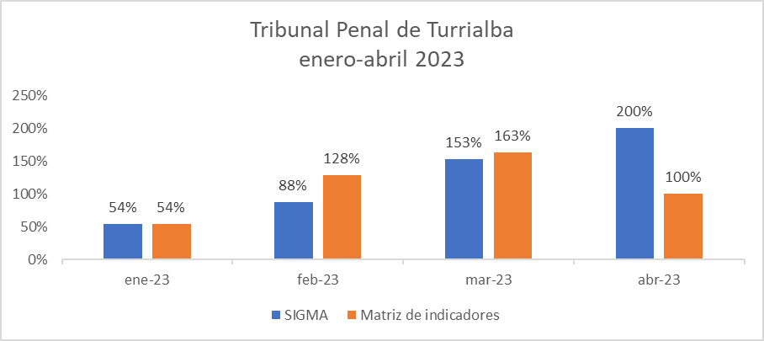

**Fuente:** Elaboración propia a partir de los datos suministrados por el despacho

Se puede observar que, en los meses de enero a abril 2023, según el sistema SIGMA y matriz de indicadores de gestión únicamente en el mes de enero 2023 no se alcanzó el rendimiento estándar esperado del 80%, por cuanto se obtuvo un porcentaje del 54%. Para el resto de los meses, tanto en la matriz de indicadores como en los datos del SIGMA fue posible superar el estándar esperado del 80%; no obstante, existe una diferencia entre ambas fuentes de información, la cual obedece a que del 27 de febrero y hasta el 19 de mayo contaron con una sección colegiada adicional para la resolución de expedientes de delitos sexuales; por lo cual SIGMA contabiliza los terminados generados por la sección del plan.

Para el mes de enero del 2023 el despacho alcanzó un 54% de cumplimiento de la cuota de trabajo y a continuación, se muestra la justificación brindada por el despacho (*ver anexo 3*):

Enero 2023

*“Entre las razones de suspension tenemos: En asuntos colegiados se suspendieron 02 causas, 01 por incapacidad del Defensor Público y 01 por incapacidad del Imputado. En unipersonales se tienen suspendidos 05, 02 por incapacidad del Defensor público, 01 por Rebeldía, 01 por incapacidad de la Representante de la parte querellada y 01 por cuanto se señaló en la segunda audiencia de la tarde siendo una persona indigene.”.*

Se considera necesaria la continuidad de los permisos con goce de salario, debido a que este despacho cuenta con una estructura mínima de personal, lo que limita las posibilidades de realizar juicios colegiados.

* 1. **Tribunal Penal de Cañas**

A continuación, se muestra el detalle de la labor realizada por el personal del Tribunal durante los meses de enero a abril del 2023, esto considerando los datos suministrados por el despacho por medio de la matriz de indicadores de gestión y la comparación respectiva con el sistema Sigma.

Gráfico 8

Porcentaje de cumplimiento del Tribunal Penal de Cañas de

Enero a abril del 2023

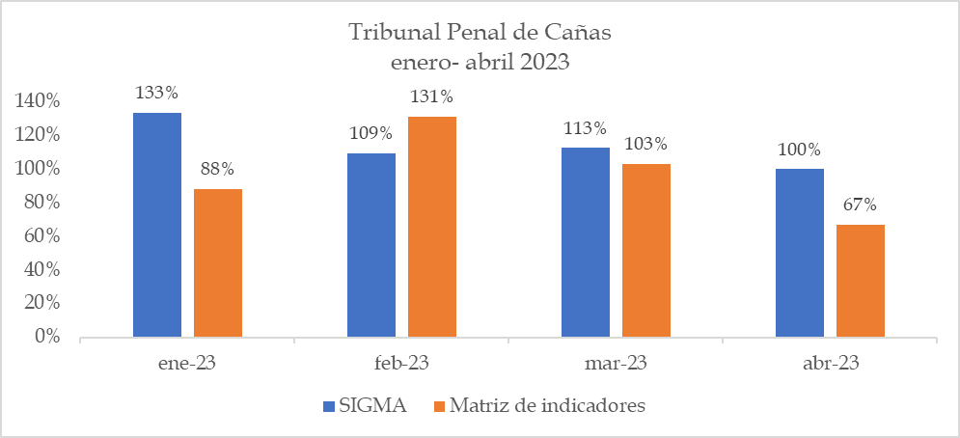

**Fuente:** elaboración propia a partir de los datos suministrados por el despacho.

Del gráfico anterior, se puede determinar que, el promedio general de rendimiento del despacho fue del 114% según SIGMA y un 97% en la matriz de indicadores de gestión y la diferencia podría obedecer a que, del 13 de febrero al 3 de marzo el despacho contó con una sección colegida adicional para la atención de delitos sexuales; no obstante, para el mes de abril la diferencia es del 33%, por lo que es necesario recordar al despacho la necesidad de actualización de los sistemas de manera oportuna; así como, validar que la información incluida en la matriz de indicadores de gestión sea congruente con la del sistema.

Se considera necesaria la continuidad de los permisos con goce de salario, debido a que este despacho cuenta con una estructura mínima de personal, lo que limita las posibilidades de realizar juicios colegiados; no obstante, se solicita al despacho implementar las medidas necesarias para que la información del sistema sea congruente con la reportada en la matriz de indicadores.

* 1. **Tribunal Penal de Santa Cruz**

A continuación, se muestra el detalle de la labor realizada por el personal del Tribunal durante los meses de enero a abril 2023, esto considerando los datos suministrados por el despacho por medio de la matriz de indicadores de gestión y la comparación respectiva con el sistema Sigma.

Gráfico 9

Porcentaje de cumplimiento del Tribunal Penal de Santa Cruz de

Enero a abril 2023

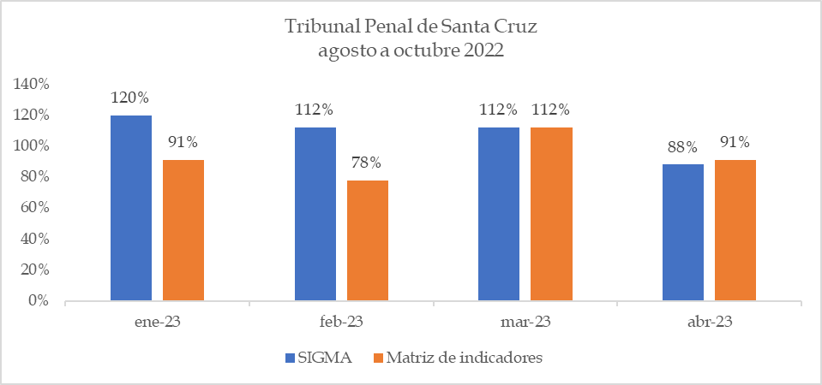

**Fuente:** Elaboración propia a partir de los datos suministrados por el despacho

Conforme la información consignada en el gráfico anterior, se determina que, según los datos estadísticos del SIGMA, durante el período analizado se obtuvo un rendimiento del 108% y de un 93% conforme la matriz de indicadores, ambos porcentajes superan el 80% esperado; sin embargo, la diferencia obedece a que contó con una sección colegiada adicional para la atención de delitos sexuales del 3 de enero al 27 de febrero del 2023, lo que provocó a nivel de sistema un incremento en la cantidad de sentencias; se considera conveniente prorrogar los permisos con goce de salario otorgados al despacho.

1. **Continuidad de permisos otorgados en otros Tribunales Penales**

En este apartado se realiza un seguimiento al cumplimiento de las cuotas establecidas para los siguientes despachos que cuentan con un permiso con goce de salario:

* Tribunal Penal de Alajuela, Jueza o Juez 4
* Tribunal Penal de Liberia, Jueza o Juez 4
* Tribunal Penal de Limón, Jueza o Juez 1
* Tribunal Penal de Nicoya, una técnica o técnico judicial 3
* Tribunal Penal de Goicoechea, Jueza o Juez 1

A continuación, se detalla el rendimiento obtenido por los Tribunales Penales de Alajuela, Limón, Liberia, Goicoechea y Nicoya, ya que la información del Tribunal Penal de Santa Cruz se expuso en el apartado 2.6:

* 1. **Tribunales Penales de Alajuela y Liberia**

En virtud de los permisos con goce de salario otorgados a los Tribunales Penales de Alajuela y Liberia a continuación, se detalla el rendimiento obtenido durante los primeros meses correspondientes al presente seguimiento que sería de febrero a abril 2023:

Gráfico 10

Porcentaje de cumplimiento de los Tribunales Penales de Liberia y Alajuela febrero a abril 2023

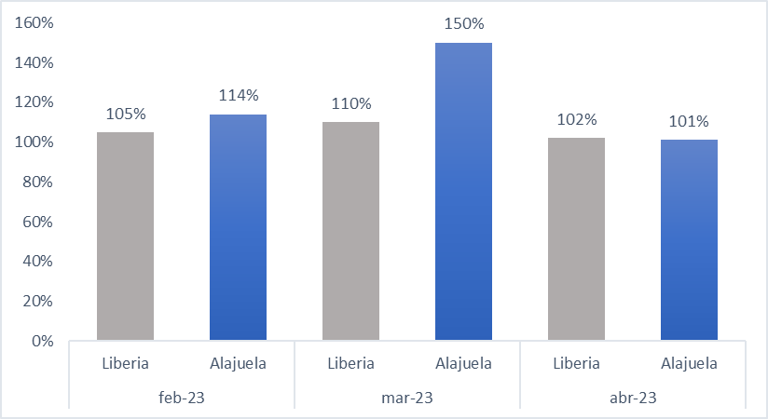

**Fuente:** elaboración propia a partir de los datos remitidos por los despachos en la matriz de indicadores de gestión.

Respecto al gráfico anterior, se determina que, el Tribunal Penal de Alajuela alcanzó porcentajes de rendimiento superiores al 100% y se estima que su promedio de rendimiento fue del 122%. En el caso del Tribunal Penal de Liberia, se estima que, durante el mismo período alcanzó un promedio de rendimiento del 106%.

Basándose en los resultados obtenidos por ambos despachos, se considera que el recurso adicional asignado a ambos despachos está siendo utilizado de forma eficiente y se debe prorrogar para el siguiente trimestre.

* 1. **Tribunal Penal de Nicoya**

A continuación, se muestran los cumplimientos obtenidos por el despacho durante el período de febrero a abril del 2023, únicamente de la fuente de información de la matriz de indicadores de gestión, toda vez que este despacho contó con un plan de descongestionamiento de delitos sexuales y las sentencias dictadas por este equipo de trabajo forman parte de las estadísticas ordinarias del tribunal, por lo que utilizar el dato del SIGMA inflaría el porcentaje de cumplimiento de la cuota.

Gráfico 11

Porcentaje de cumplimiento de los Tribunal Penal de Nicoya febrero a abril 2023

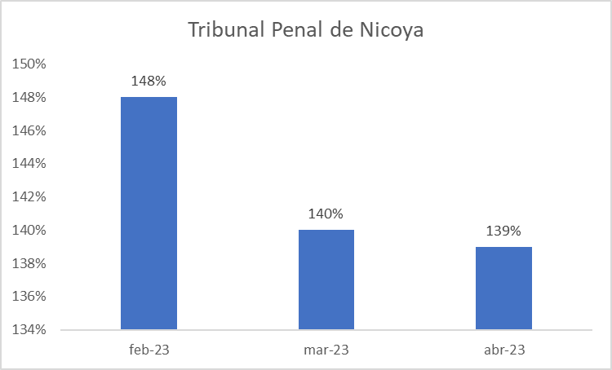

**Fuente:** elaboración propia a partir de la información remitida por el despacho.

Durante el período analizado se determina que el Tribunal Penal de Nicoya obtuvo un promedio de cumplimiento del 139%, debido a lo anterior, se considera que, el despacho está utilizando de manera eficiente el recurso de persona técnica judicial adicional al mantener cumplimientos superiores al 100%, lo cual se debe al aumento de la colaboración del personal de apoyo judicial en realizar tareas asociadas a la tramitología de los expedientes y por ende una mayor celeridad en el señalamiento y en su actualización en los sistemas.

* 1. **Recursos otorgados a la jurisdicción penal del Primer Circuito Judicial de la Zona Atlántica**

En el presente informe se da seguimiento a los siguientes permisos con goce de salario otorgados a los despachos penales ubicados en el Primer Circuito Judicial de Zona Atlántica:

* Jueza o Juez de Trámite, aprobado en sesión 53-2021 celebrada el 29 de junio de 2021, artículo LIII.
* Coordinadora o Coordinador Judicial, aprobado en sesión 18-22, celebrada el 3 de marzo del 2022, artículo LXIX.

A continuación, se detalla el análisis de la continuidad de los permisos mencionados:

* **Jueza o Juez de Trámite y Coordinadora o Coordinador Judicial en el Tribunal Penal de Limón:**

*Jueza o juez de trámite:* este Tribunal Penal cuenta con una estructura ordinaria de tres secciones colegiadas, una sección unipersonal, una de apelaciones, una sección de flagrancia, una sección unipersonal en Bribrí atendida por una Jueza o Juez del Centro de Apoyo, Coordinación y Mejoramiento de la Función Jurisdiccional por lo que en total son 7 secciones, y según el modelo de tramitación de los Tribunales Penales, una Jueza o Juez de trámite está en capacidad de poder dar soporte entre tres y cuatro secciones, por lo cual con el recurso ordinario que tiene el Tribunal Penal de Limón, existe el riesgo de prescripciones al ser el despacho con la mayor cantidad de circulante en trámite del país, por lo que se vuelve indispensable poder continuar con ese recurso para reducir su congestión.

La segunda plaza de Jueza o Juez de Trámite, asignada al Tribunal Penal de Limón se ha venido destacando en la atención de estudios iniciales y señalamientos a juicio de expedientes prontos a prescribir; así como, labores propias del puesto de tramitadora del despacho.

Por parte del Subproceso de Evaluación de la Dirección de Planificación, se realiza un seguimiento a la labor realizada tanto por plaza ordinaria como el permiso otorgado y para el seguimiento del presente informe, seguidamente se detallan los resultados alcanzados de enero a mayo del 2023 (*ver anexo 7*):

Cuadro 3

**Rendimiento obtenido por los jueces de trámite del Tribunal Penal de Limón enero a mayo del 2023**

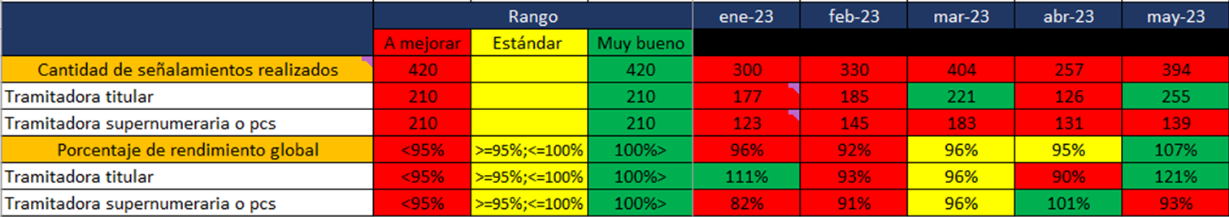

**Fuente:** elaboración propia a partir de la información remitida por la licenciada Arellys Hernández Ovares, Profesional 2 del Subproceso de Evaluación de la Dirección de Planificación.

Previo a realizar el análisis de los rendimientos mostrados en el cuadro anterior, se destaca que, en el modelo de tramitación establecido para los Tribunales Penales, los puestos de tramitación no cuentan con una cuota establecida; sin embargo, de manera preliminar se estableció para el Tribunal Penal de Limón una cuota diaria de seis señalamientos por plaza de juez o jueza tramitadora; no obstante, con el informe 1246-PLA-MI(PL)-2022, el cual fue aprobado por el Consejo Superior, en sesión 112-2022 del 22 de diciembre del 2022, artículo LXXVI, se aprobó una cuota diaria de 10 señalamientos por plaza de persona tramitadora, para un total mensual de 210 expedientes señalados por plaza; ahora bien, comparando esas cifras con la información del cuadro anterior se determina que, la persona destacada en el permiso con goce de salario superó la cuota establecida con más del 100% en el mes de abril del 2023, para el mes de marzo se alcanzó el promedio estándar del 96%, para el mes de marzo alcanzó el estándar esperado con un 96%y los restantes meses estuvo por debajo del estándar, pero mayormente cifras iguales al 90%.

Es importante enfatizar que, conforme el informe de labores presentado por las juezas o jueces de Tramitación del despacho se determina que, de enero a abril del 2023 se han señalado 1291 expedientes; no obstante, al 30 de abril del 2023 existe un total de 1503 causas (703 colegiados y 800 unipersonales) pendientes de señalar, cifra que se considera debería ser menor, según la cantidad de expedientes señalados, por lo que se consultó al despacho los motivos por los cuales la cantidad de expedientes no disminuye significativamente y se obtuvo la siguiente respuesta (*ver anexo 8*) :

*“ (…) Con respecto a la solicitud de justificación, me parece que la información que se extraña  y que genera las diferencias apuntadas se encuentra plasmada en la matriz mensual de indicadores, lo anterior por cuanto los señalamientos que realizamos las juezas tramitadoras no corresponden únicamente a expedientes de nuevo ingreso, sino que por el contrario gran cantidad de señalamientos que se realizan son reprogramaciones de juicios que no se realizan o bien continuaciones de debate que deben ser reagendados, para establecer lo anterior en cada matriz específicamente en la parte de observaciones se indica la cantidad de suspensiones de debates, asimismo el punto 26 establece la cantidad de continuaciones realizadas por cada sección de juicio. Considero que lo anterior genera la diferencia indicada por la compañera.”.*

A pesar de la justificación remitida por el despacho, se debe aclarar que, la cuota establecida de 10 expedientes diarios por plaza de jueza o juez corresponde únicamente **expedientes nuevos**, los cuales requieren de un análisis de fondo; como por ejemplo:

* Revisión del estudio prescripción del expediente.
* Determinar cantidad de testigos y pruebas.
* Determinar si existen pruebas por recabar, valoraciones psicológicas o valoraciones definitivas que se encuentren pendientes, y de ser así gestionar lo correspondiente.
* Determinar la integración y su designación a la sección correspondiente.
* Determinar la cantidad de audiencias que se requerirán para el desarrollo del juicio
* Registro en la agenda cronos y en caso de devolución por choques de las agendas de las partes involucradas realizar la corrección respectiva

Aunado a lo anterior, en el Tribunal Penal de Limón la tarea denominada “estudios iniciales”, la cual corresponde a la revisión de fondo que se debe realizar a los expedientes para su posterior agendamiento, es realizada por los juezas o jueces de la Sección de Flagrancia, según acuerdo de Consejo Superior 56-2021, del 06 de julio de 2021, artículo LXX (*ver anexo 9*) tal y como se detalla a continuación:

**“(***…) 3.) Deberá la Sección de Flagrancia del Tribunal Penal del Primer Circuito Judicial de la Zona Atlántica, realizar las labores de revisión inicial de expedientes, cuya cuota diaria sea la necesaria para cumplir con los porcentajes establecidos por la Dirección de Planificación en cuanto a las labores de asuntos ordinarios.”.*

Debido a esto se enfatiza la necesidad de que el Tribunal Penal de Limón alcance en el corto plazo el señalamiento de la totalidad de expedientes pendientes, por lo que se recomienda la prórroga del permiso con goce de salario; sin embargo, para la prórroga del último trimestre del 2023, se debe visualizar una disminución significativa en la cantidad de asuntos pendientes de señalar, tal y como se estima en el siguiente cuadro, conforme el dato de la cantidad de expedientes pendientes de señalar al 16 de junio del 2023 comunicada por el Tribunal Penal de Limón (*ver anexo 15*):

Cuadro 4

**Estimación del tiempo que tardará el Tribunal Penal de Limón en agendar la totalidad de expedientes pendientes**

|  |  |  |  |  |  |
| --- | --- | --- | --- | --- | --- |
| **Variable** | **jul-23** | **ago-23** | **sep-23** | **oct-23** | **nov-23** |
| Expedientes pendientes de señalar al 16-06-23 | 1425 | 1187 | 897 | 607 | 369 |
| Promedio de asuntos entrados de enero-octubre 2022 | 130 | 130 | 130 | 130 | 130 |
| Juez o Jueza tramitador ordinario | 210 | 210 | 210 | 210 | 210 |
| Juez o Jueza tramitador PCGS 1 | 158 | 210 | 210 | 158 | 210 |
| **TOTAL EXPEDIENTES SEÑALADOS** | **368** | **420** | **420** | **368** | **420** |
| **Pendiente** | **1187** | **897** | **607** | **369** | **79** |

**Fuente:** Subproceso de Modernización Institucional

Con base en el cuadro anterior se estima que, el Tribunal Penal de Limón lograría la meta de señalar la totalidad de expedientes al mes de noviembre del 2023.

*Coordinadora o Coordinador Judicial:* la justificación de esta necesidad se ampara en la actual estructura del Tribunal Penal de Limón, en la cual se tienen tres secciones colegiadas, una de unipersonales, flagrancia, sección colegiada en Bribrí, un apoyo del Centro de Apoyo, Coordinación y Mejoramiento de la Función Jurisdiccional para el dictado de sentencias unipersonales en dicha localidad, para un total de 7 secciones, por lo cual se considera se le puede asignar ese soporte de Coordinadora o Coordinador Judicial al Tribunal que permita agilizar los procesos administrativos en la tramitación de los expedientes y equilibrar la carga de trabajo del Coordinador Judicial titular, la cual se ha incrementado como parte del plan de descongestionamiento que se tiene en dicho tribunal.

* 1. **Tribunal Penal de Goicoechea**

Mediante oficios 1246-PLA-MI(PL)-2022 y 238-PLA-MI(PL)-2023, se recomendó otorgar y prorrogar un permiso con goce de salario de Jueza o Juez 1 para atender en exclusividad el señalamiento de 20 expedientes diarios en la agenda cronos; asimismo, el 17 de mayo del 2023 se realizó una sesión de trabajo con el despacho para comunicar personalmente el plan de trabajo aprobado (*ver anexo 4)* y se entregó el control para realizar el informe de labores relacionado con el señalamiento de los expedientes y seguidamente se muestra el cumplimiento respectivo, según el informe de labores remitido por el despacho (*ver anexo 5*):

Cuadro 5

Cantidad de expedientes señalados durante el mes de mayo del 2023 por los jueces y juezas tramitadoras del Tribunal Penal de Goicoechea



**Fuente:** elaboración propia a partir de los datos suministrados por la Licda. Nathalie García Azofeifa.

**Notas:** el porcentaje de rendimiento se calcula rebajando los días no laborados.

Con base en la información anterior, se determina que, durante el mes de mayo del 2023 no fue posible por el despacho cumplir con la cuota establecida; no obstante, como parte de las justificaciones remitidas se determina lo siguiente:

* 8 días del mes tuvieron problemas con los sistemas
* Asistencia a reuniones
* Actualización de los distintos controles del despacho
  1. Adicional a las justificaciones anteriores, al revisar la matriz de indicadores del despacho, se determina que entre el mes de enero y abril del 2023 se presentó una disminución del 44% en la cantidad de expedientes pendientes de señalar, al pasar de 687 expedientes en enero a 384 a abril, lo que demuestra el compromiso del despacho en cumplir con lo establecido por el Consejo Superior; asimismo, conforme lo indicado por el Msc. Hugo Porter Aguilar, Juez Coordinador del despacho, se implementó un plan de trabajo con el personal de trámite y técnico judicial y se espera señalar la totalidad de expedientes pendientes al 30 de junio del 2023, por lo que, una vez señalado la totalidad de expedientes, es necesario que el despacho mantenga la cuota diaria establecida de 10 expedientes nuevos por plaza de jueza o juez 1; sin embargo, en caso de que la cantidad de asuntos entrados sea menor, debe el despacho mantener al día esta tarea y evitar acumulaciones en la cantidad de asuntos pendientes de señalar.

1. **Tribunales de Apelación de Sentencia (IICJ San José, San Ramón, Cartago y Santa Cruz)**

Se analiza la continuidad del plan remedial en los Tribunales de Apelación los cuales corresponden a:

* Tribunal de Apelación de Sentencia Penal de Santa Cruz: una persona técnica judicial categoría 3.
* **Comportamiento de la cantidad de asuntos entrados**

A continuación, se muestra una gráfica sobre el comportamiento de los asuntos entrados por mes y terminados por mes durante el período comprendido entre el año 2016 a mayo del 2023:

Gráfico 12

Comportamiento de la cantidad mensual de asuntos entrados en los Tribunales de Apelación durante el período del 2016 a mayo del 2023

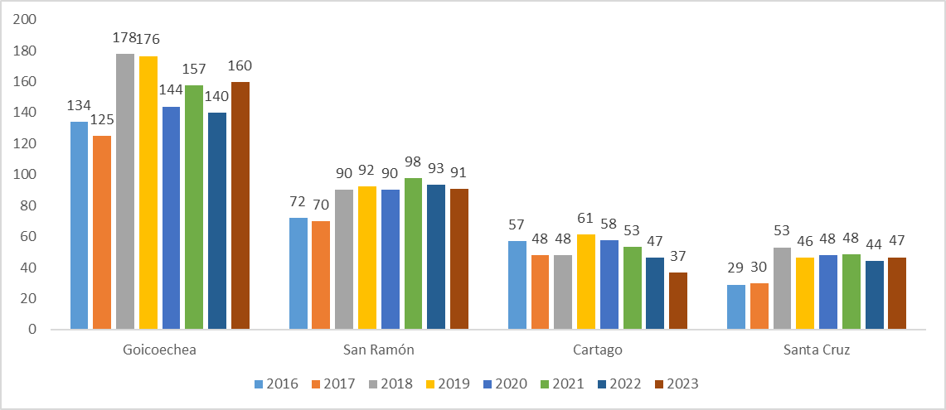

**Fuente:** Subproceso de Modernización Institucional Penal a partir de las estadísticas del Subproceso de Estadística.

Según el gráfico anterior, con excepción del Tribunal de Apelación de Cartago, al comparar el dato del año 2016 con el 2020, se determina que se ha existido un amento en la cantidad de asuntos nuevos; a saber: 14% en Goicoechea, 29 para San Ramón y un 82% en Santa Cruz; en el caso de Cartago, se determina una disminución de los asuntos entrados del 18%.

Ahora bien, respecto a las estadísticas reportadas para el año 2022, al comparar con la información estadística del 2021, en los cuatro tribunales se estima una disminución en el promedio mensual de asuntos ingresados: 11% en Goicoechea, 5% de San Ramón, 11% en Cartago y un 8% en Santa Cruz; y al comparar el promedio mensual de asuntos entrados a abril del 2023 con el dato del 2022, se determina que en los Tribunales de Apelación de Sentencia de San Ramón y Cartago se presentó una disminución del 3% y 17%, mientras que en el caso de Goicoechea y Santa Cruz se dio un aumento del 14% y 7%, respectivamente.

* **Comportamiento de la cantidad de asuntos terminados**

A continuación, se muestra el comportamiento de la variable de asuntos terminados durante el período del año 2016 a mayo del 2023:

Gráfico 13

**Comportamiento de la cantidad mensual de asuntos terminados en los Tribunales de Apelación durante el período del año 2016 a mayo del 2023**

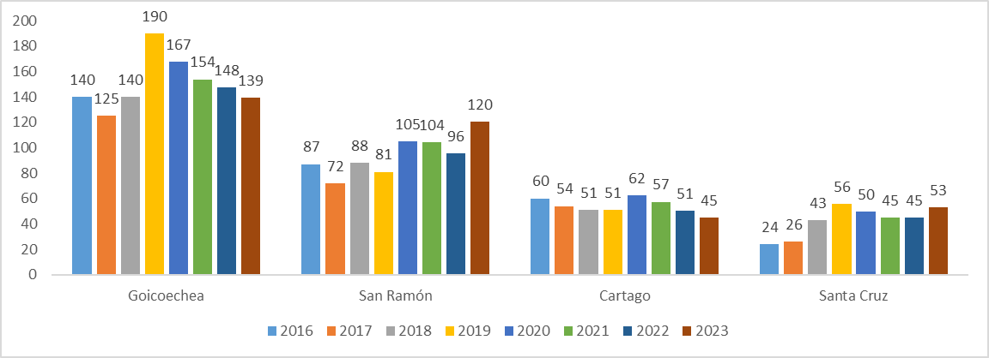

**Fuente:** Subproceso de Modernización Institucional Penal a partir de las estadísticas del Subproceso de Estadística.

Al igual que sucedió con la entrada de asuntos nuevos, conforme la información del gráfico anterior, con excepción de Cartago, al comparar el promedio mensual de asuntos terminados del año 2016 con el 2022 se determina que existe un aumento de: 6% en Goicoechea, un 10% en San Ramón y un 88% en Santa Cruz; en el caso del Tribunal Penal de Cartago se muestra una disminución del 15%, situación que obedece como respuesta al aumento de cantidad de asuntos entrados y los planes de trabajo implementados.

Al comparar la cantidad mensual de asuntos terminados del año 2022 con el 2021, se estima que, en el caso del Tribunal de Apelación de Sentencia de Goicoechea se presentó una disminución del 4%, en San Ramón la disminución fue del 8%, en Cartago fue del 11%, en Santa Cruz el promedio se mantuvo estable; ahora, al comparar el promedio mensual de asuntos terminados del 2022 con el dato obtenido a mayo del 2023 se determina que, en los Tribunales de Apelación de Goicoechea y Cartago se presentó una disminución del 6% y 12%, respectivamente y en los Tribunales de Apelación de San Ramón y Santa Cruz se estima un aumento del 25% y 18%, respectivamente, despachos que han contado con planes de trabajo ejecutados por el Tribunal de Apelación de Sentencia Penal Juvenil y el Tribunal de Apelación de Sentencia de la Jurisdicción de Delincuencia Organizada.

* 1. **Tribunales de Apelación con planes remediales como parte del Modelo Penal**
* **Circulante en Trámite**

Por otra parte, a continuación, se muestra el detalle del circulante en trámite de estos dos Tribunales a mayo del 2023:

Gráfico 14

**Cantidad del circulante en trámite de Tribunales de Apelación**

**de enero 2020 a mayo 2023**

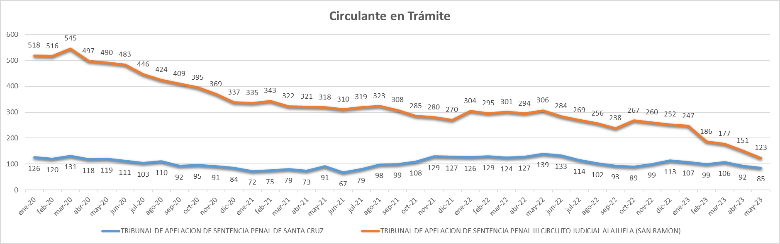

**Fuente:** Subproceso de Modernización Institucional Penal a partir de los del SIGMA.

Tal y como se observa en el gráfico anterior, el circulante en ambos despachos muestra una tendencia a la baja al comparar el dato del 2020 con el de mayo del 2023, por cuanto se estima que, en el Tribunal de Apelación de la Sentencia de San Ramón, hay una disminución del 76%; para el Tribunal de Apelación de la Sentencia de Santa Cruz se muestra una disminución del 33%, lo cual obedece a la implementación de planes de trabajo en estos despachos.

* **Cumplimiento de cuota Tribunal de Apelación de Santa Cruz**

En el caso del Tribunal de Apelación de Sentencia de Santa Cruz, es importante recordar que, a partir del mes de junio del 2022, el Tribunal de Apelación de Sentencia Penal Juvenil se encuentra resolviendo 21 expedientes provenientes del Tribunal de Apelación de Sentencia de Santa Cruz, por lo que estadísticamente a nivel de SIGMA, los asuntos terminados consideran tanto la labor ordinaria del despacho, como los resultados del plan de trabajo; por lo que para el presente seguimiento se evaluará el rendimiento del despacho propiamente de la información de los informes del one drive correspondientes a los meses de enero a mayo 2023:

Cuadro 6

Cumplimiento de cuotas en el Tribunal de Apelación de Santa Cruz de enero a mayo del 2023 según el SIGMA los informes de labores del OneDrive

|  |  |
| --- | --- |
| **Mes/base de datos 2022** | **Santa Cruz** |
| **informes de labores del one drive** |
| enero | 111% |
| febrero | 73% |
| marzo | 53% |
| abril | 42% |
| mayo | 63% |
| **Promedio** | **68%** |

**Fuente:** elaboración propia a partir a partir de la información suministrada por el despacho en los informes del one drive.

En línea con lo anterior, se determina que, durante el período analizado de enero a mayo del 2023, el Tribunal de Apelación de Sentencia de Santa Cruz, obtuvo un promedio general de cumplimiento del 68%, el cual se encuentra por debajo del estándar del 80%; no obstante, al verificar la estructura ordinaria del despacho, la cual se muestra a continuación:

* 1 Técnica o Técnico Judicial 3
* 1 Coordinadora o Coordinador Judicial 3
* 1 Jueza o Juez de trámite
* 3 juezas o juezas 5,

Se logra precisar con la información anterior que, el personal técnico judicial es insuficiente para atender la totalidad de labores necesarias para el correcto funcionamiento del Tribunal, de manera que es conveniente prorrogar el permiso con goce de salario con la finalidad de no afectar el servicio al usuario.

* 1. **Cumplimiento de Cuotas establecidas en según lo consignado en el oficio 1351-PLA-2020**

Es importante mencionar que el informe 1351-PLA-OI-2020 de esta Dirección, se analizaron las cuotas de trabajo definidas previamente para los Tribunales de Apelación, en ese documento la recomendación 1 establece:

*“Si bien se mantienen los promedios establecidos en la circular 101-20, en este momento se considera oportuno trabajar con los datos históricos del último quinquenio de cada despacho y que estos sean ajustados al momento que según cronograma de Rediseños del Modelo Penal se aborde cada una de las oficinas.*

*Para los Tribunales de Apelación de Sentencia Penal, el cálculo del cumplimiento mensual de la cuota de asuntos terminados por plaza de Jueza o Juez se propone según el comportamiento registrado en los datos históricos del último quinquenio, conforme se ilustra a continuación”:*



”.

Considerando lo anterior, a continuación, se desglosa la proyección de tiempo necesario (teórico) para la atención del circulante en trámite actual de los cuatro Tribunales de Apelación de Sentencia Penal del país:

Cuadro 7

Estimación de tiempo para la atención del circulante en trámite de los Tribunales de Apelación de Sentencia

|  |  |  |  |  |
| --- | --- | --- | --- | --- |
| **Variables** | **II Circuito Judicial de San José** | **III Circuito Judicial de Alajuela  (San Ramón)** | **Cartago** | **II Circuito Judicial de Guanacaste (Santa Cruz)** |
| Circulante en trámite al 31 de enero 2023 | 344 | 122 | 33 | 85 |
| Cantidad de plazas ordinarias de jueces y juezas | 18 | 9 | 6 | 3 |
| Promedio de circulante por plaza | 19,11 | 13,56 | 5,50 | 28,33 |
| Cuota mensual por Jueza o Juez | 8 | 8 | 9 | 10 |
| Total proyectos al mes | 144 | 72 | 54 | 30 |
| Cantidad de meses requeridos para atender el circulante al 31-5-2023 | 2,4 | 1,7 | 0,6 | 2,8 |
| Entrada estimada promedio 2016- 2023 | 151,76 | 87,03 | 51,08 | 43,22 |
| Cantidad de asuntos entrados por plaza de jueza o juez | 8,43 | 9,67 | 8,51 | 14,41 |
| Total carga de trabajo (circulante + entrada) | 27,54 | 23,23 | 14,01 | 42,74 |

**Fuente:** Subproceso de Modernización Institucional Penal a partir de los de SIGMA y la cuota establecida en el oficio 1351-PLA-OI-2020.

Con base en la información anterior, de manera global el Tribunal de Apelación de Sentencia de Goicoechea, reporta el circulante en trámite más alto del país, con 344 expedientes. Ahora bien, al estimar el tiempo para la atención del circulante en trámite al 31 de mayo del 2023, conforme la cuota previamente establecida por plaza de Jueza o Juez y realizando la estimación con el personal ordinario de cada despacho y sin considerar la entrada de asuntos nuevos, se proyecta que el Tribunal de Apelación de Sentencia de Santa Cruz tardaría 2,8 meses en atender su circulante, el cual corresponde al período más largo, entre los cuatro Tribunales de Apelación, seguido se encuentra el Tribunal de Apelación de Goicoechea, con una estimación de 2,4 meses.

En cuanto a la cantidad de asuntos ingresados por plaza de Jueza o Juez, se determina que el Tribunal de Apelación de Sentencia de Santa Cruz ostenta la entrada de asuntos nuevos más alta de los cuatro despachos, 14 expedientes nuevos, y si además se consideran los asuntos que se encuentran pendientes de tramitar, la cifra aumenta a 43 asuntos mensuales por plaza de Jueza o Juez; el segundo despacho con la mayor carga de trabajo es Goicoechea con 28 expedientes (19,11 del circulante y 8,43 de entrada).

* 1. **Seguimiento al plan de trabajo implementado para disminuir la cantidad de expedientes de señalar**

En el oficio de seguimiento de prórrogas 238-PLA-MI(PL)-2023, el cual fue aprobado por el Consejo Superior en sesión 34-2023 del 25 de abril del 2023, artículo XV, se aprobó transformar el permiso con goce de salario de jueza o juez 5 asignado al Tribunal de Apelación de Sentencia Penal de San Ramón, en uno de Juez o Jueza 1 con el objetivo de dar soporte a aquellos Tribunales Penales que ostentan la mayor cantidad de expedientes pendientes y que así logren cumplir con lo ordenado por el Consejo Superior en sesión 103-22 del 24 de noviembre de 2022, artículo XXXIX, en el que se indica que deben señalar la totalidad de expedientes pendientes. Para el segundo trimestre del 2023 (abril-junio) se asignó este recurso al Tribunal Penal de Heredia y seguidamente se muestra el estado actual de la cantidad pendiente de señalar, según la información recopilada de la matriz de indicadores de gestión del despacho y correo electrónico remitido el 13 de junio del 2023 por el Lic. Roy Porras Salazar, Juez de Trámite del despacho (*ver anexo 10*):

Cuadro 8

Situación actual de la cantidad pendiente de señalar en el Tribunal Penal de Heredia

|  |  |  |  |
| --- | --- | --- | --- |
| **Fecha** | **Cantidad pendiente de señalar** | | |
| **Unipersonales** | **Colegiados** | **Total** |
| **Al 31 de enero del 2023** | 957 | 685 | 1642 |
| **Al 30 de abril del 2023** | 710 | 402 | 1112 |
| **Al 13 de junio del 2023** | 193 | 167 | 360 |

**Fuente:** Subproceso de Modernización Institucional.

De acuerdo con la información anterior, se precisa que, con la asignación de recurso adicional, se ha presentado una disminución del 78% en la cantidad de expedientes de pendientes de señalar y conforme lo externado por el despacho en correo remitido el 13 de junio del 2023, se esperar finalizar la tarea durante el mes de junio del 2023, por lo que es conveniente para el tercer trimestre del 2023, asignar este recurso a otro Tribunal.

En línea con lo anterior, seguidamente se detalla la cantidad de expedientes pendientes de señalar de los restantes 24 Tribunales Penales del país al 30 de abril del 2023, según la matriz de indicadores de cada despacho:

Cuadro 9

Cantidad de expedientes pendientes de señalar en los Tribunales Penales del País

**al 30 de abril del 2023**

|  |  |  |  |
| --- | --- | --- | --- |
| ***Etiquetas de fila*** | ***Colegiados*** | ***Unipersonales*** | ***TOTAL*** |
| Tribunal Penal de Alajuela | 580 |  | 580 |
| Tribunal Penal de Cañas | 166 | 58 | 224 |
| Tribunal Penal de Cartago | 2 | 7 | 9 |
| Tribunal Penal de Corredores | 243 | 108 | 351 |
| Tribunal Penal de Desamparados | 83 | 37 | 120 |
| Tribunal Penal de Goicoechea | 279 | 105 | 384 |
| Tribunal Penal de Golfito | 153 | 57 | 210 |
| Tribunal Penal de Grecia | 0 | 0 | 0 |
| Tribunal Penal de Guápiles | 743 | 171 | 914 |
| Tribunal Penal de Liberia | 316 | 92 | 408 |
| Tribunal Penal de Limón | 703 | 800 | 1503 |
| Tribunal Penal de Nicoya | 250 | 250 | 500 |
| Tribunal Penal de Osa | 0 | 0 | 0 |
| Tribunal Penal de Pavas | 16 | 18 | 34 |
| Tribunal Penal de Pérez Zeledón | 22 | 20 | 42 |
| Tribunal Penal de Puntarenas | 199 | 108 | 307 |
| Tribunal Penal de Quepos | 315 | 298 | 613 |
| Tribunal Penal de San Carlos | 78 | 57 | 135 |
| Tribunal Penal de San José | 95 | 55 | 150 |
| Tribunal Penal de Santa Cruz | 362 | 267 | 629 |
| Tribunal Penal de Sarapiquí | 182 | 102 | 284 |
| Tribunal Penal de Turrialba | 174 | 11 | 185 |
| Tribunal Penal de Siquirres | 32 | 6 | 38 |
| Tribunal Penal de San Ramón | 0 | 0 | 0 |
| ***TOTALES*** | **5703** | **3029** | **8732** |
|  |  |  |  |

**Fuente:** Subproceso de Modernización Institucional Penal a partir de matrices de indicadores de gestión de los despachos.

A nivel nacional en los Tribunales Penales existen 8732 expedientes pendientes de señalar, de los cuales el 65,4% son colegiados y un 34.6% unipersonales, llama la atención la cantidad tan elevada de expedientes sin agendar con los que cuentan los tribunales, tema que impacta directamente en un incremento en el plazo de las agendas de estos despachos, implicando lapsos importantes de espera para las personas usuarias. Lo anterior refleja la necesidad de conjuntar acciones de los despachos para reducir este pendiente así como actividades de seguimiento por parte del Esquipo Gestor.

A continuación, se muestra una gráfica con la totalidad de asuntos por despacho, ordenado de mayor a menor:

Gráfico 15

**Cantidad de expedientes pendientes de señalar en los Tribunales Penales del país al 30 de abril del 2023**

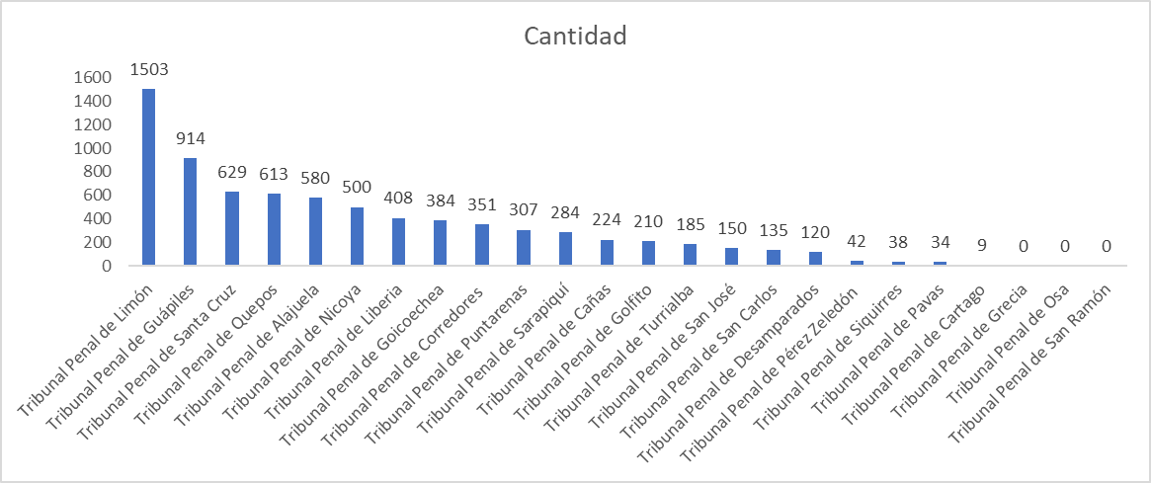

**Fuente:** Subproceso de Modernización Institucional Penal a partir de información suministrada por los despachos en las matrices de indicadores de gestión.

De los 25 tribunales penales del país, se determina que, según la información de las matrices de indicadores de gestión, el Tribunal Penal de Limón ostenta la mayor cantidad de expedientes pendientes de señalar del país con 1503, seguido de Guápiles con 914 y en tercer lugar Santa Cruz con 629 casos, por lo que se considera que estos serían los principales despachos para asignar apoyo adicional.

Es necesario mencionar que, en el caso del Tribunal Penal de Limón ya se cuenta con un permiso con goce de salario de Jueza o Juez 1, para completar la estructura recomendada para este despacho y el Tribunal Penal de Guápiles con motivo del inicio de labores de la batería de delitos sexuales cuenta desde el 19 de junio y hasta el 4 de agosto con un permiso de jueza o juez 1 y técnica o técnico judicial para el señalamiento de expedientes de delitos sexuales; no obstante, se estima que, este recurso puede asumir la tarea de señalamiento de expedientes pendientes del Tribunal Penal de Guápiles; por lo cual, no se considera conveniente otorgar un recurso humano adicional para el Tribunal Penal de Limón y Guápiles.

Continuando con los despachos con mayor cantidad de expedientes pendientes de señalar, el permiso con goce de salario se asignará al Tribunal Penal de Santa Cruz y Quepos, con lo cual se espera señalar la totalidad de sus expedientes en el siguiente plazo:

Cuadro 10

Estimación de tiempo requerido para señalar la totalidad de expedientes pendientes del Tribunal Penal de Pococí y Santa Cruz

|  |  |  |  |  |
| --- | --- | --- | --- | --- |
| **Tribunal Penal de Guápiles** | **mes 1** | **mes 2** | **Tribunal Penal de Santa Cruz** | **mes 1** |
| Expedientes pendientes de señalar al 30-04-23 | 914 | 349 | Expedientes pendientes de señalar al 30-04-23 | **629** |
| Promedio de asuntos entrados de enero-diciembre 2022 | 65 | 65 | Promedio de asuntos entrados de enero-diciembre 2022 | **74** |
| Juez o Jueza tramitador ordinario | 210 | 210 | Juez o Jueza tramitador ordinario | **210** |
| Juez o Jueza tramitador PCGS 1 | 420 | 420 | Juez o Jueza tramitador PCGS 1 | **420** |
| **TOTAL EXPEDIENTES SEÑALADOS** | **630** | **630** | **TOTAL EXPEDIENTES SEÑALADOS** | **630** |
| **Pendiente** | **349** | **-216** | **Pendiente** | **73** |

**Fuente:** Subproceso de Modernización Institucional Penal a partir de la información consignada por el despacho en la matriz de indicadores de gestión.

Conforme los cálculos del cuadro anterior, se determina que, con la asignación de un recurso humano adicional, exclusivo para la labor de señalamientos de expedientes, el Tribunal Penal de Pococí necesitaría aproximadamente dos meses (julio y agosto) para completar esta tarea y el Tribunal Penal de Santa Cruz tardaría un mes (setiembre) y así ambos despachos podrían cumplir con lo dispuesto por el Consejo Superior; las cuotas para el plan de trabajo serían las mismas que se recomiendan al Tribunal Penal de Limón, que sería señalar diariamente al menos 10 expedientes de nuevo ingreso en la Agenda Cronos para la plaza ordinaria y 20 para el permiso con goce de salario. Es importante mencionar que, el Tribunal Penal de Santa Cruz corresponde a una sede del Tribunal Penal del Segundo Circuito Judicial de Guanacaste y las labores de juez de trámite son asumidas por el juez ordinario del Tribunal Penal de Nicoya, por lo que en este caso, se propone otorgar el permiso con goce de salario para este último y la cuota de los 10 expedientes para la plaza ordinaria sería divida para los despachos, de tal manera que, la estimación de tiempo presentada en el cuadro anterior puede variar.

En el caso de la persona destacada en el puesto de jueza o juez 1, deberá realizar las siguientes labores para que el señalamiento sea exitoso:

* Revisión del estudio prescripción del expediente.
* Determinar cantidad de testigos y pruebas.
* Determinar si existen pruebas por recabar, valoraciones psicológicas o valoraciones definitivas que se encuentren pendientes, y de ser así gestionar lo correspondiente.
* Determinar la integración y su designación a la sección correspondiente.
* Determinar la cantidad de audiencias que se requerirán para el desarrollo del juicio.
* Registro en la agenda cronos y en caso de devolución por choques de las agendas de las partes involucradas realizar la corrección respectiva.

Es importante mencionar que, las labores anteriores, corresponden a tareas descritas de manera general, pero durante el desarrollo del proyecto puede suceder que el propio despacho considere necesario incorporar otras, por lo que en este caso se considera posible, siempre y cuando las mismas estén vinculadas al proceso de señalamiento de expedientes en la agenda cronos.

La plaza de persona juzgadora de trámite destacada en el permiso con goce de salario, así como la plaza ordinaria deberá informar las labores realizadas cada mes el primer día hábil del mes siguiente.

1. **Permisos otorgados en los Juzgados Penales**

A continuación, se detallan la continuidad de los permisos con goce de salario otorgados en los Juzgados Penales, los cuales corresponden a:

* Juzgado Penal de Garabito, un permiso de Técnica o Técnico Judicial 2
* Juzgado Penal de Buenos Aires, un permiso de Técnica o Técnico Judicial 2
* Juzgado Penal de Pococí, un permiso de Técnica o Técnico Judicial 2
  1. **Juzgado Penal de Garabito**

Como parte de la implementación y seguimiento del Proyecto de Mejora Integral del Proceso Penal, en el Juzgado Penal de Garabito, la Dirección de Planificación determinó la necesidad de un recurso técnico adicional, situación que fue planteada en los oficios 295-PLA-2020 y 1116-PLA-2020; mientras se subsana de manera ordinaria la asignación de personal técnico para completar la estructura, desde el 11 de agosto del 2020 se ha otorgado un permiso con goce de salario y a continuación se detalla el análisis de las estadísticas del despacho:

**Análisis estadístico del despacho**

A continuación, se muestra el movimiento de trabajo del Juzgado Penal de Garabito durante el 2019 hasta abril 2023:

Gráfico 16

**Movimiento de trabajo del Juzgado Penal de Garabito**

**durante período comprendido entre el año 2019 al 2021 y hasta abril 2023**

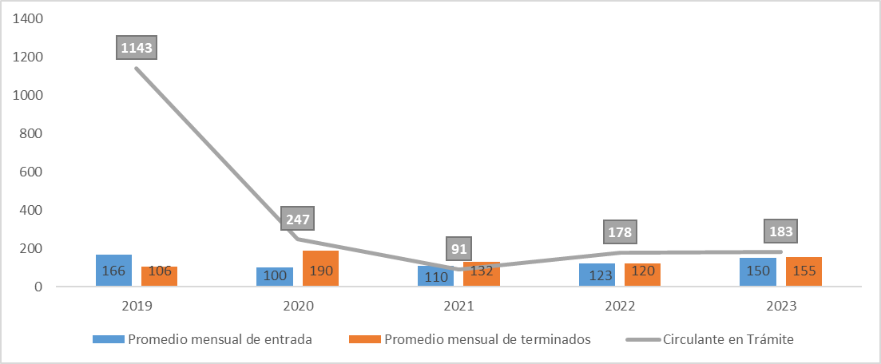

**Fuente:** Subproceso de Modernización Institucional Penal a partir de las estadísticas del Subproceso de Estadística.

A continuación, se muestra el análisis de los datos de la gráfica anterior y los resultados al mes de abril 2023 de la matriz de indicadores del Juzgado Penal de Garabito (*ver anexo 10*):

1. **Estadísticas básicas:** el análisis de los datos del 2019 y 2020, se determinó que la entrada promedio mensual para el 2020 disminuyó en un 40% en comparación con el 2019; no obstante, al comparar la entrada del año 2021 con el año 2022, se muestra un incremento del 12%; además, producto de los planes remediales elaborados con el seguimiento del Proyecto Penal, el despacho tuvo un incremento en el promedio mensual de asuntos terminados del 79%, entre el año 2020 y el 2019, y de un 13% entre el 2019 y el 2022. Lo anterior provocó la disminución del circulante en trámite en un 84% al comparar el dato del 2019 con el 2022.

Para los primeros cuatro meses del año 2023, se muestra una entrada promedio de 150 asuntos, se finalizaron 155 casos y el circulante en trámite registro 183 expedientes, que para esta última variable se presenta un aumento del 3% respecto al año anterior, lo cual obedece a que la cantidad de asuntos nuevos ha incrementado en un 22% entre el año 2023 respecto al año 2022.

1. **Indicador del tiempo promedio de duración de un proceso con Desestimación y Sobreseimiento:** durante el 2020 la oficina tuvo una duración promedio de 110 días en las desestimaciones y 134 días en los sobreseimientos; no obstante, durante el año 2021 la duración promedio fue de 45 para las desestimaciones y 56 días para los sobreseimientos y para el mes de abril del 2023, se reportaron 18 días y 37 días, respectivamente, lo que representa una disminución importante en los plazos del 2023 respecto al año 2020 y 2021.
2. **Porcentaje de cumplimiento de audiencias señaladas:** con el modelo penal se implementó la cuota de señalar al menos tres audiencias preliminares en etapa intermedia; no obstante, debido a la situación de la emergencia nacional durante el 2020 el despacho tuvo un promedio de cumplimiento del 57%. El indicador fue afectado por la declaración de alertas naranja en la zona, cierres temporales y suspensión por casos positivos de covid-19.

Durante el año 2021 y el 2022, el cumplimiento de la cuota de audiencias señaladas fue de 47% y un 29%, respectivamente y según indica el despacho en las minutas de reunión del equipo de mejora, el indicador se vio afectado por la poca cantidad de acusaciones que ingresan en el mes.

Para los primeros cuatro meses del año 2023, la situación no varía, por cuanto se alcanzó un 37% y seguidamente se muestra la justificación dada por el despacho en la minuta de la reunión del equipo de mejora (*ver anexo 10*):

*“(…)* ***Porcentaje de efectividad de realización de audiencias preliminares /Porcentaje de cumplimiento de audiencias preliminares señaladas:*** *Este indicador se está viendo afectado porque al menos para el mes de abril ingresaron 13 expedientes con acusación y solicitud de apertura a juicio por lo que no fue posible completar la cuota de 03 audiencias preliminares por día. Además, se procura mientras la agenda de las partes lo permitan, agendar los expedientes con prontitud para manejar la agenda a corto plazo y así completar espacios en agenda para mejorar el porcentaje de cumplimiento y rendimiento del despacho.”.*

1. **Porcentaje de rendimiento de las personas juzgadoras:** con el modelo penal se implementó una cuota para las personas juzgadoras de seis resoluciones diarias en etapa intermedia (auto de apertura a juicio, desestimaciones y sobreseimientos). Durante el 2020, se obtuvo un promedio de cumplimiento del 144%, como se mencionó anteriormente durante ese periodo se elaboraron planes de trabajo para atender las situaciones críticas del despacho, lo cual tuvo un impacto en la reducción del circulante en trámite. Durante el año 2021, el promedio del porcentaje de rendimiento es del 93% y para el año 2022 fue de un 88%, el cual se encuentra por debajo del estándar esperado por el Modelo Penal y conforme el actual seguimiento de enero a abril del 2023, se determina que, el promedio de rendimiento de los jueces y juezas fue del 113%.
2. **El plazo de espera de audiencia preliminar**: durante el 2020 la agenda estuvo a un plazo de aproximadamente a tres meses. Durante el 2021, el despacho ha tenido la agenda en promedio a 42 días. Para el mes de abril del 2023 la agenda se encuentra a un plazo de 48 días, cifra que se encuentra por debajo del parámetro crítico de 60 días.

Si bien es cierto, el despacho no alcanzó el rendimiento esperado en los indicadores de gestión de cantidad de audiencias preliminares señaladas y porcentaje de rendimiento de las personas juzgadoras, se determina que, existieron motivos fuera del control del propio despacho que impidieron su cumplimiento, ya que el trabajo de los juzgados penales dependen de las solicitudes y acusaciones que presente la Fiscalía y si esta instancia no presenta suficientes asuntos para atender en etapa intermedia, no es posible para los Juzgados Penales cumplir con los parámetros establecidos.

En virtud de lo expuesto, es necesaria la prórroga del permiso con goce de salario de Técnica o Técnico Judicial otorgado al Juzgado Penal de Garabito.

* 1. **Juzgado Penal del II Circuito Judicial de la Zona Atlántica, Pococí**

Como parte del seguimiento que realiza el Proyecto de Mejora Integral del Proceso Penal a los despachos abordados, se determinó la necesidad de adicionar un recurso humano de persona Técnica Judicial 2 para el Juzgado Penal de Pococí, la necesidad se determinó en el informe definitivo de la Dirección de Planificación, oficio 1054-PLA-MI-2021 aprobado por el Consejo Superior en la sesión 97-2021, artículo XLV, celebrada el pasado 11 de noviembre del 2021.

Para cubrir la necesidad detectada, la Administración Regional de Pococí asignó un recurso supernumerario del 1° de febrero del 2022 y hasta 1° de mayo; no obstante, al no poder destacar el recurso de manera permanente, la Dirección de Planificación recomendó la asignación de un permiso con goce de salario de Técnica o Técnico Judicial, el cual inicia labores a partir del mes de junio del 2022 (aprobada en sesión 46-2022 del 31 de mayo del 2022, artículo XXXVII) y seguidamente se muestra un gráfico con las principales estadísticas del Juzgado Penal de Pococí durante el período de enero del 2019 a mayo del 2023:

Gráfico 17

**Movimiento de trabajo del Juzgado Penal de Pococí**

**durante período comprendido entre el año 2019 al 2021 y hasta abril 2023**

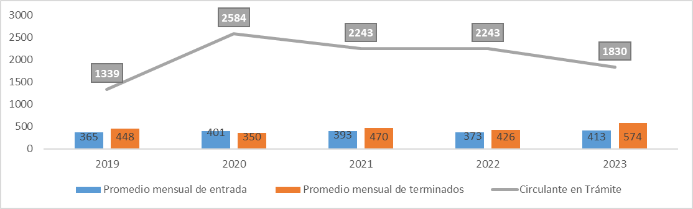

**Fuente:** elaboración propia a partir de los datos del SIGMA.

Se estima una disminución del 5% en el promedio mensual de asuntos entrados entre el año 2021 y el 2022, al pasar de 393 expedientes a 373 asuntos nuevos por mes. En el caso de los asuntos finalizados se determina una disminución del 9% en el promedio mensual, al pasar de 470 expedientes finalizados en el 2021 a 426 asuntos finalizados al mes en el año 2022. Respecto al circulante en trámite, al comparar el circulante en trámite al 31 de diciembre del 2021 con el reportado a diciembre 2022, se determina que no existió variación, en ambos años se finalizó con 2243 asuntos pendientes; no obstante, esta cifra corresponde a un aumento del 68% respecto al año 2019, por lo que debe el despacho revisar su circulante y determinar los planes remediales que permitan determinar si existe la necesidad de actualizar estados de los expedientes que conforman ese circulante.

Para el 30 de abril del 2023, se estima un promedio mensual de asuntos nuevos de 413 expedientes, lo que representa un aumento del 11% del año anterior, se proyecta una cantidad mensual de asuntos finalizados de 574 asuntos, es decir un crecimiento del 35% respecto al año anterior y el circulante en trámite al 30 de abril fue de 1830 expedientes, lo que representa una disminución del 18% respecto a diciembre del 2023.

El aumento en la cantidad de asuntos terminados y por consiguiente disminución del circulante en trámite que se reporta a abril del 2023, obedece a la implementación de planes remediales en el despacho, los cuales son solicitados y coordinados por parte de la Dirección de Planificación, con ocasión al seguimiento periódico de los Indicadores de Gestión donde se realiza un análisis integral del despacho y se establece una calificación basada en el “Modelo de Análisis Integral del Circuito Judicial (MAIC) y en el caso del Juzgado Penal de Pococí durante los primeros cinco meses del 2023, se realizó seguimiento a los meses de la matriz de indicadores de enero a marzo del 2023 y se generaron dos planes de trabajo enfocados en la depuración de expedientes del circulante en trámite, los cuales fueron remitidos al despacho el 27 de abril y 18 de mayo del 2023 (*ver anexo 17*).

A continuación, se detallan los resultados obtenidos en los indicadores relevantes de la matriz de indicadores de gestión del despacho a marzo del 2023, toda vez que, al momento de realizar el presente informe de seguimiento el despacho no ha remitido la matriz de indicadores correspondiente al mes de abril del 2023 (*ver anexo 16*):

1. **Indicador del tiempo promedio de duración de un proceso con Desestimación y Sobreseimiento:** durante el 2022 la oficina reportó en enero un tiempo de duración de 85 días para las desestimaciones y 621 para los sobreseimientos definitivos; para el mes de diciembre del 2022 el tiempo reportado fue de 61 días para desestimaciones y 481 para sobreseimientos. Para el mes de marzo del 2023, se reportaron 215 días para las desestimaciones y 892 para los sobreseimientos y dado que esas cantidades se alejan del parámetro crítico de estos dos indicadores, el cual es de 30 días, a continuación, se detalla la justificación que indicó el despacho en la minuta de la reunión del equipó de mejora:

*“(…) En relación a este indicador se tiene que el promedio es de 215 días, este atraso se ha producido debido al rezago que representa realizar el trámite completo y notificar todas las solicitudes de sobreseimiento y desestimación por parte de los Técnicos Judiciales, puede observarse que dicho plazo ha venido descendiendo desde que se inició con la verificación de indicadores, y esto sumado a la aprobación del Permiso con Goce de sueldo del artículo 44 de la LOPJ es que dicho indicador ha venido mejorando, no obstante debido a que se ha depurado los expedientes pendientes de notificar para pasar a archivar es que este rango en el mes de marzo se vio afectado, por lo que se espera una mejora considerable.”*

*“ (…) Con respecto a este punto, el dato obtenido es de 892 días, esto se encuentra relacionado con el punto anterior, la cantidad de expedientes resueltos y que deben notificarse y comunicar a la víctima antes de pasar a ser cerrados estilísticamente en el sistema sobrepasa las capacidades del despacho para finalizar con dichos procesos en el tiempo estimado, además de que dicho dato se ve afectado en relación a los expedientes con que se finalizan con Medida Alterna toda vez que el tiempo que pasa desde que entra dicho expediente hasta que se cierra estadísticamente puede sobrepasar los 4 años, esto sumado a los expedientes en rebeldía que pueden estar más de 10 años en el despacho.”.*

1. **Porcentaje de cumplimiento de audiencias señaladas:** con el modelo penal se implementó la cuota de señalar al menos tres audiencias preliminares en etapa intermedia y para el presente seguimiento de los meses de enero, febrero y marzo del 2023, el promedio alcanzado fue del 76%, un 87% y un 100%, respectivamente, y promedio general fue del 88%, el cual no superan el estándar esperado del 90%.

*“(…) Se tiene un 87% de cumplimiento de audiencias preliminares señaladas, dichas audiencias se suspendieron o dejaron sin efecto según el informe de cronos adjunto en el correo electrónico. “.*

No obstante; se considera que, la justificación dada por el despacho no obedece a la naturaleza del indicador, por cuanto está asociado a la cantidad de audiencias preliminares señaladas, que en este caso deberían ser tres por día por plaza de persona juzgadora en etapa intermedia y el despacho no está cumpliendo con ese parámetro establecido.

1. **Porcentaje de rendimiento de las personas juzgadoras:** con el modelo penal se implementó una cuota para las personas juzgadoras de seis resoluciones diarias en etapa intermedia (auto de apertura a juicio, desestimaciones y sobreseimientos) y para el presente seguimiento de los meses de enero, febrero y marzo del 2023, el promedio alcanzado fue del 48%, 107% y un 84%, el cual da un promedio general del 80%, porcentaje que es inferior al estándar esperado del 90% y en la minuta de la reunión no se realiza justificación al respecto.
2. **El plazo de espera de audiencia preliminar**: para el mes de enero del 2023 la agenda se encuentra a un plazo de 61 días, cifra que se ubica por un día superior al rango estándar esperado de 60 y 30 días.

Respecto al Juzgado Penal de Pococí, se tienen las siguientes situaciones que son importantes para considerar la prórroga del permiso con goce de salario:

1. El presente seguimiento al Juzgado Penal de Pococí, el cual se realiza hasta el mes de marzo del 2023, dado que el despacho no ha cumplido con la remisión de los instrumentos del Modelo de Sostenibilidad correspondientes al mes de abril y mayo del 2023.
2. En sesión de Consejo Superior 112-2022 celebrada el 22 de diciembre del 2022, Artículo LXXVI se aprobó el informe 1246-PLA-MI(PL)-2022 relacionado con las prórrogas de los permisos con goce de salario para el primer trimestre del 2023 y se aprobó implementar un plan de trabajo en el despacho, con el objetivo de finalizar aquellos expedientes pendientes por motivos de atrasos en el proceso de notificación, por lo que el plan estaba orientado a destacar exclusivamente a la persona que aceptó el permiso con goce de salario en esa labor; no obstante, dado que para el informe de prórrogas del segundo trimestre del 2023, según oficio 238-PLA-MI(PL)-2023, el despacho no mejoró su rendimiento, se realizó una reunión el 11 de mayo del 2023 (*ver anexo 12*) entre la Dirección de Planificación y el Juzgado Penal de Pococí, con la finalidad de comunicar al despacho, el plan de trabajo aprobado por el Consejo Superior y esa oportunidad se solicitó al despacho remitir el dato de la cantidad de expedientes pendientes de notificar del despacho y así poder establecer una meta clara y lograr dar un seguimiento específico; asimismo, se solicitó enviar el primer día hábil del mes de junio el informe de labores de avance de la labor encomendada; no obstante, el despacho no cumplió con la remisión de la información solicitada, la cual fue reiterada mediante dos correos electrónicos remitidos el 5 y 8 de junio del 2023 (ver anexo 13).

La falta de remisión del respectivo informe de labores imposibilita el poder dar seguimiento al plan de trabajo aprobado.

En virtud de lo expuesto en los puntos anteriores, considera la Dirección de Planificación que, es necesario suprimir el permiso con goce de salario de técnica o técnico judicial 2 asignado al Juzgado Penal de Pococí, dado que el despacho ha presentado porcentajes de rendimiento menores al estándar del 80% y a la imposibilidad por parte de la Dirección de Planificación de dar seguimiento al plan de trabajo aprobado por el Consejo Superior, debido a la falta de remisión del informe de labores solicitado al despacho en la reunión del 11 de mayo del 2023.

Ahora bien, se estima prudente transformar este permiso con goce de salario de Técnica o Técnico Judicial 2 a categoría 3, con el propósito de que sea asignado al Tribunal Penal de Quepos para el plan de trabajo que se implementará a partir del mes de julio del 2023, para la resolución de expedientes unipersonales y colegiados tanto de la zona de Quepos como Garabito .

**5.3 Juzgado Penal de Buenos Aires**

Dado que el Juzgado Penal de Buenos Aires, aún no ha sido abordado como parte del proyecto del Modelo Penal, a continuación, se detalla lo siguiente:

* La estructura de trabajo del Juzgado Penal de Buenos Aires se encuentra conformada actualmente por dos personas juzgadoras, una coordinadora judicial y una técnica judicial II, lo cual no está en concordancia con el modelo de tramitación, aprobado por el Consejo Superior, en sesión **16-19 del 22 de febrero del 2019**, artículo LXII, estudio 1405-PLA-18, el modelo indica que cada persona juzgadora deberá trabajar en equipo con su respectiva persona técnica judicial, por lo tanto se detecta la necesidad de una segunda persona técnica judicial, dado que la Coordinadora Judicial debe realizar labores de trámite.
* Además, en el gráfico siguiente se presenta el promedio mensual de asuntos entrados en el Juzgado Penal de Buenos Aires, en donde se identifica que la entrada presenta una disminución del 37,5% desde el año 2019 a abril 2023, y en el caso de los asuntos terminados se presenta un ligero aumento del 1.82% entre el 2019 a abril del 2023; respecto al circulante se destaca que al comparar el año 2019 con el dato a abril del 2023 se presenta una disminución del 80.77%:

Gráfico 18

**Movimiento de trabajo del Juzgado Penal de Buenos Aires**

**durante período comprendido entre el año 2019 a abril 2023**

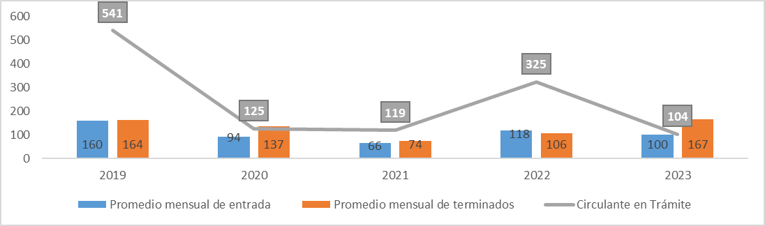

**Fuente:** Elaboración propia a partir de las estadísticas del Subproceso de Estadística

* La capacidad de respuesta de un Juzgado Penal de dos plazas de persona juzgadora, es de 120 asuntos terminados por mes, entre desestimaciones, sobreseimientos y acusaciones, por lo cual se visualiza que el Juzgado Penal de Buenos Aires, con un promedio de asuntos nuevos de 100 expedientes, estimado durante los primeros cuatro meses del 2023, que justifica esos dos recursos, por lo cual consecuentemente debe contar con una estructura de tramitación de dos técnicas o técnicos judiciales que de soporte al personal ordinario de la judicatura.
* El Juzgado Penal de Buenos Aires cuenta con matriz de indicadores de gestión, pero aún no ha sido abordado como parte del Modelo Penal, por lo que su estructura y atención de las diferentes etapas del proceso, son distribuidas conforme la organización interna del despacho, de manera que, la valoración de la continuidad del permiso con goce de salario se realiza únicamente a partir de la información estadística presentada anteriormente.

Ante la situación expuesta por el Juzgado Penal de Buenos Aires, **se requiere prorrogar el permiso con goce de salario otorgado al despacho de una plaza de técnica o técnica judicial 2**, según acuerdo de Consejo Superior 85-2022 celebrada el 29 de setiembre del 2022, artículo LIII.

1. **Seguimiento a la implementación del Plan de priorización de asuntos de delitos sexuales por la vulnerabilidad de las víctimas 2023**

**6.1 Antecedentes**

La Dirección de Planificación, por medio del Subproceso de Modernización Institucional - Materia Penal, coordinó la implementación del Plan de priorización de asuntos de delitos sexuales por la vulnerabilidad de las víctimas durante el 2022, esto de acuerdo con el informe 1423-PLA-MI-2021, de esta Dirección, relacionado con el cumplimiento de las metas de producción diseñadas para los planes remediales de los Tribunales Penales, Tribunales de Apelación y Juzgados Penales que cuentan con licencias con goce de salario, donde se acordó por el Consejo Superior del Poder Judicial, sesión 4-2022, celebrada el 13 de enero de 2022, artículo LI:

*“... aprobar el plan de trabajo de descongestionamiento de delitos sexuales y la metodología diseñada y cronograma de trabajo…”.*

Esta aprobación permitió la implementación del plan de trabajo en el año 2022, por lo que luego de las valoraciones de los resultados se consideró la implementación del plan de trabajo en el año 2023, que fue presentado mediante informe 1181-PLA-MI(PL)-2022, aprobado por el Consejo Superior según oficio 12297-2022, sesión 107-2022, celebrada el 6 de diciembre 2022, artículo LXVI, que dice textualmente:

*“Aprobar el Plan de priorización de asuntos de delitos sexuales por la vulnerabilidad de las víctimas 2023, con el objetivo de brindar atención al circulante final en trámite con fecha de entrada a los Tribunales Penales correspondiente al año 2017 y anteriores. “.*

La propuesta contempla la asignación de los equipos de trabajo para la conformación de cuatro secciones colegiadas emergentes, estas secciones están integradas por el siguiente personal:

1. Una persona juzgadora de trámite
2. Dos personas técnicas judiciales, una para trámite y otra para juicio
3. Tres personas juzgadoras 4
4. Una persona Fiscal
5. Dos personas para la custodia de detenidos
6. Una persona defensora pública: se coordinó con el Lic. Juan Carlos Pérez Murillo, Jefe de la Defensa Pública y estuvo anuente a realizar la designación de personal ordinario para completar las estructuras propuestas, lo cual iría rotando de manera mensual.

Sobre el cronograma original es importante mencionar que luego de la realización de coordinaciones para verificar la disponibilidad de recursos para la implementación en cada Tribunal Penal, se detectó en el Tribunal Penal de Golfito la problemática sobre las plazas que asumirían los Permisos con Goce de Salario según el artículo 44 de la Ley Orgánica del Poder Judicial, por lo que mediante oficio 103-PLA-MI(PL)-2023 de esta Dirección, se realizó la modificación al cronograma de trabajo tomando las siguientes consideraciones:

* Movimiento en el cronograma de trabajo intercambiando la asignación del recurso del Tribunal Penal de Golfito al Tribunal Penal de Heredia, esto tomando en consideración que este despacho cuenta con las condiciones necesarias para asumir el adelanto de la atención del plan, de acuerdo con lo indicado por el Licenciado Víctor Francisco Cruz López, Juez Coordinador del Tribunal Penal de Heredia.
* Es importante mencionar que de acuerdo con el informe 103-PLA-MI (PL)-2023 se consideró para el Tribunal Penal de Golfito del 10 de abril al 19 de mayo 2023, sin embargo, para las fechas indicadas el despacho no cuenta con las condiciones necesarias para la atención del plan de trabajo, por lo que la atención del Tribunal Penal de Golfito se posterga al segundo trimestre 2023.
* El movimiento generará un cambio de dos semanas en la atención de los Tribunales Penales de Puntarenas, Quepos y Pococí, los cuales son traslapados para poder realizar esta modificación.

Posteriormente, mediante oficio 241-PLA-MI(PL)-2023 se documentó un ajuste a la propuesta de asignación, que se conoció por parte del Consejo Superior en sesión 42-2023 celebrada el 18 de mayo de 2023, artículo XLVII. En este acuerdo se documentó lo siguiente:

*“1) Tener por rendido el Informe N° 241-PLA-MI(PL)-2023 de la Dirección de Planificación, relacionado con la modificación del cronograma de trabajo del Plan de priorización de asuntos de delitos sexuales por la vulnerabilidad de las víctimas 2023, reasignando el recurso del Tribunal Penal de Golfito al Tribunal Penal de Turrialba. 2) Aprobar la modificación del cronograma de trabajo del Plan de priorización de asuntos de delitos sexuales por la vulnerabilidad de las víctimas 2023, reasignando el recurso del Tribunal Penal de Golfito al Tribunal Penal de Turrialba. 3) Comunicar el presente acuerdo a Tribunal Penal de Golfito, Tribunal Penal de Turrialba, Tribunal Penal de Cartago, Administración Regional de Turrialba, Administración Regional de Golfito, Fiscalía General de la República, Fiscala Coordinadora Proyecto de Mejora Integral del Proceso del Ministerio Público, Defensa Pública y Dirección General del Organismo de Investigación Judicial.”.*

Adicionalmente, en oficio 359-PLA-MI(PL)-2023 se presenta un ajuste del cronograma de trabajo al 30 de junio, siendo que esta modificación se conoció por parte del Consejo Superior en sesión 40-2023 celebrada el 11 de mayo de 2023, artículo LXVIII en el que se acuerda:

*“1.) Tener por conocido el informe N° 359-PLA-MI (PL)-2023 del 05 de mayo de 2023, remitido por la licenciada Nacira Valverde Bermúdez, Directora de Planificación y suscrito por el Ingeniero Jorge Fernando Rodríguez Salazar, Jefe de Subproceso de Modernización Institucional-Penal, relacionado con el plan de priorización de asuntos de delitos sexuales por la vulnerabilidad de las víctimas durante del 2023 y el correo electrónico del 10 de mayo de 2023 de la Comisión de la Jurisdicción Penal, suscrito por el servidor Fabian Freyean Mora 2.) Acoger las recomendaciones supra; en consecuencia: a.) Con fundamento en los criterios técnicos expuestos, aprobar la modificación del cronograma del Plan de priorización de asuntos de delitos sexuales por la vulnerabilidad de las víctimas 2023 al 30 de junio 2023, con el objetivo de brindar atención al circulante final en trámite con fecha de entrada a los tribunales penales correspondientes a los años 2017 y anteriores. b.) Con el objetivo de realizar el máximo aprovechamiento de los recursos institucionales autorizar a la Dirección de Planificación a modificar en caso de ser necesario el cronograma de trabajo a partir de las posibilidades de espacio vigentes en los tribunales y comunicar posteriormente los cambios a este Consejo Superior, lo anterior, para la maximización de los recursos, lo anterior hasta el 30 de junio de 2023.”* La negrita no es del original

Por último, en oficio 443-PLA-MI(PL)-2023 del 19 de mayo del 2023 se informa al Consejo Superior sobre la modificación que se realizó en la asignación de la batería 4 durante el mes de junio. El recurso se destinó a la atención del plan de priorización de asuntos de delitos sexuales por la vulnerabilidad de las víctimas en el Tribunal Penal de Santa Cruz, no obstante, debido a limitaciones de espacio físico este recurso se redireccionó a la atención del plan en los Tribunales de Alajuela durante el mes de junio. Esta comunicación está pendiente de ser conocida por parte del Consejo Superior.

Respecto a la metodología empleada para la construcción del cronograma de atención del segundo semestre 2023, se tomó en consideración aquellos expedientes cuya fecha de creación fuera 2016 y años anteriores, es decir según el número de NUE; siendo que, en este caso, la selección de expedientes no dependerá de la fecha de ingreso al Tribunal Penal.

El plan de trabajo para el segundo semestre fue puesto en conocimiento del Consejo Superior mediante oficio 563-PLA-MI(PL)-2023 de la Dirección de Planificación, el cual fue agendado para ser conocido por este órgano el día 21 de junio de 2023.

Por lo tanto, el cronograma de trabajo se presenta en el siguiente cuadro:

Cuadro 11

Cronograma de trabajo 2023

|  |  |  |  |  |
| --- | --- | --- | --- | --- |
| **Semana / Mes** | **Batería 1** | **Batería 2** | **Batería 3** | **Batería 4** |
| **09-13 Enero** | Liberia | Cartago | Corredores | Santa Cruz |
| **16-20 Enero** | Liberia | Cartago | Corredores | Santa Cruz |
| **23-27 Enero** | Liberia | Cartago | Corredores | Santa Cruz |
| **30 Enero- 03 Febrero** | Liberia | Cartago | Corredores | Santa Cruz |
| **06-10 Febrero** | Liberia | Cartago | Corredores | Santa Cruz |
| **13-17 Febrero** | Liberia | Cartago | Corredores | Santa Cruz |
| **20-24 Febrero** | Liberia | Cartago | Heredia | Santa Cruz |
| **27 Febrero- 03 Marzo** | Liberia | Cartago-Turrialba | Heredia | Santa Cruz |
| **06-10 Marzo** | Liberia | Cartago-Turrialba | Heredia | Nicoya |
| **13-17 Marzo** | Liberia -Cañas | Cartago-Turrialba | Heredia | Nicoya |
| **20-24 Marzo** | Liberia -Cañas | Cartago-Turrialba | Heredia | Nicoya |
| **27-31 Marzo** | Liberia -Cañas | Cartago-Turrialba | Heredia | Nicoya |
| **Cierre Colectivo** | | | | |
| **10-14 Abril** | Limón | Turrialba | Heredia-Sarapiquí | Goicoechea |
| **17-21 Abril** | Limón | Turrialba | Heredia-Sarapiquí | Goicoechea |
| **24-28Abril** | Limón | Turrialba | Puntarenas | Goicoechea |
| **01-05 Mayo** | Limón | Turrialba | Puntarenas | Goicoechea |
| **08-12 Mayo** | ---- | Turrialba | Quepos | Goicoechea |
| **15-19 Mayo** | Limón | Turrialba | Quepos | Perez Zeledón |
| **22-26 Mayo** | Limón | San Carlos | Quepos | Perez Zeledón |
| **29 Mayo- 02 Junio** | Limón | San Carlos | Quepos | Perez Zeledón |
| **05-09 Junio** | Limón | Corredores | Puntarenas | Alajuela |
| **12-16 Junio** | Limón | Corredores | Puntarenas | Alajuela |
| **19-23 Junio** | Limón | Corredores | Pococí | Alajuela |
| **26-30 Junio** | Limón | Corredores | Pococí | Alajuela |
| **03-07 Julio** | Limón | Corredores | Pococí | Alajuela |
| **10-14 Julio** | Limón | Corredores | Pococí | Alajuela |
| **17-21 Julio** | Limón | Corredores | Pococí | Heredia |
| **24-28 Julio** | Limón | Corredores | Pococí | Heredia |
| **31 julio- 04 agosto** | Perez Zeledón | Turrialba | Pococí | Heredia |
| **07-11 agosto** | Perez Zeledón | Turrialba | Pococí | Heredia |
| **14-18 agosto** | San Carlos | Turrialba | Pococí | Sarapiqui |
| **21-25 agosto** | San Carlos | Turrialba | Pococí | Sarapiqui |
| **28 agosto - 1 setiembre** | Pavas | Turrialba | Siquirres | Quepos |
| **04-08 setiembre** | Pavas | Turrialba | Siquirres | Quepos |
| **11- 15 setiembre** | Pavas | Turrialba | Golfito | Quepos |
| **18-22 setiembre** | Pavas | Turrialba | Golfito | Quepos |
| **25-29 setiembre** | Pavas | Cartago | Golfito | Quepos |
| **02-06 octubre** | Pavas | Cartago | Golfito | Puntarenas |
| **09-13 octubre** | Pavas | Cartago | Golfito | Puntarenas |
| **16-20 octubre** | Desamparados | Cartago | Golfito | Cañas |
| **23-27 octubre** | Desamparados | Cartago | Golfito | Cañas |
| **30 octubre - 03 noviembre** | Desamparados | Cartago | Golfito | Goicoechea |
| **06-10 noviembre** | Desamparados | Cartago | Golfito | Goicoechea |
| **13-17 noviembre** | San José | Liberia |  | Goicoechea |
| **20-24 noviembre** | San José | Liberia |  | Goicoechea |
| **27 noviembre - 01 diciembre** | San José | Liberia |  | Goicoechea |
| **04-08 diciembre** | San José | Liberia |  | Goicoechea |
| **11-15 diciembre** |  |  |  |  |
| **18-22 diciembre** |  |  |  |  |

Fuente: Dirección de Planificación, Subproceso de Modernización Institucional Materia Penal.

En cuanto a la dinámica de ingreso del personal de trámite, considerando a la persona técnica judicial 3 y la persona juzgadora de trámite se realizará de acuerdo con la siguiente distribución:

Cuadro 12

**Fechas de ingreso y salida personal de trámite por Tribunal Penal**

|  |  |  |  |
| --- | --- | --- | --- |
| **Batería** | **Tribunal Penal** | **Fecha de Ingreso** | **Fecha de Salida** |
| Batería 1 | Tribunal Penal de Limón | 19/6/2023 | 7/7/2023 |
| Tribunal Penal de Perez Zeledón | 10/7/2023 | 25/8/2023 |
| Tribunal Penal de San Carlos | 31/7/2023 | 11/8/2023 |
| Tribunal Penal de Pavas | 14/8/2023 | 18/9/2023 |
| Tribunal Penal de Desamparados | 25/9/2023 | 27/10/2023 |
| Tribunal Penal de San José | 30/10/2023 | 24/11/2023 |
| Batería 2 | Tribunal Penal de Corredores | 19/6/2023 | 14/7/2023 |
| Tribunal Penal de Turrialba | 17/7/2023 | 1/9/2023 |
| Tribunal Penal de Cartago | 4/9/2023 | 20/10/2023 |
| Tribunal Penal de Liberia | 23/10/2023 | 24/11/2023 |
| Batería 3 | Tribunal Penal de Pococí | 19/6/2023 | 4/8/2023 |
| Tribunal Penal de Siquirres | 7/8/2023 | 25/8/2023 |
| Tribunal Penal de Golfito | 28/8/2023 | 20/10/2023 |
| Batería 4 | Tribunal Penal de Alajuela | 19/6/2023 | 30/6/2023 |
| Tribunal Penal de Heredia | 3/7/2023 | 28/7/2023 |
| Tribunal Penal de Sarapiquí | 31/7/2023 | 11/8/2023 |
| Tribunal Penal de Quepos | 14/8/2023 | 15/9/2023 |
| Tribunal Penal de Puntarenas | 18/9/2023 | 29/9/2023 |
| Tribunal Penal de Cañas | 2/10/2023 | 13/10/2023 |
| Tribunal Penal de Goicoechea | 16/10/2023 | 1/12/2023 |

**Fuente:** Dirección de Planificación, Subproceso de Modernización Institucional Materia Penal.

En relación con la metodología y seguimiento de implementación se realizará en línea con el informe 1181-PLA-MI(PL)-2022, aprobado por el Consejo Superior según oficio 12297-2022, sesión 107-2022, celebrada el 6 de diciembre 2022, artículo LXVI.

**6.2 Seguimiento de Resultados**

En relación con el seguimiento brindado por la Dirección de Planificación a continuación se presenta el detalle de resultados y avance del Plan de Descongestión de Delitos Sexuales 2023 al mes de mayo:

Cuadro 13

**Resultados de señalamientos, sentencias, abreviados y medidas alternas al mes de mayo 2023**

|  |  |  |  |  |  |
| --- | --- | --- | --- | --- | --- |
| **Bloque** | **Despacho** | **Cantidad de Señalamientos Agendados** | **Cantidad de Sentencias Dictadas** | **Cantidad de Abreviados** | **Cantidad de Medidas Alternas Dictadas** |
| Enero-Febrero | Tribunal Penal de Corredores | 14 | 8 | 0 | 1 |
| Tribunal Penal de Cartago | 28 | 22 | 0 | 0 |
| Tribunal Penal de Liberia | 45 | 27 | 0 | 0 |
| Tribunal Penal de Santa Cruz | 38 | 28 | 0 | 0 |
| Marzo-Abril-Mayo | Tribunal Penal de Cañas | 30 | 20 | 0 | 0 |
| Tribunal Penal de Limón | 24 | 16 | 0 | 0 |
| Tribunal Penal de Turrialba | 48 | 23 | 4 | 0 |
| Tribunal Penal de Sarapiquí | 8 | 6 | 0 | 0 |
| Tribunal Penal de Puntarenas | 13 | 6 | 0 | 0 |
| Tribunal Penal de Quepos | 11 | 3 | 0 | 1 |
| Tribunal Penal de Goicoechea | 19 | 10 | 0 | 0 |
| **Total General** | | **278** | **169** | **4** | **2** |

**Fuente:** Subproceso de Modernización Institucional con base en la información suministrada por los despachos.

De acuerdo con la información aportada por los Tribunales en la Matriz de seguimiento, se obtuvieron los porcentajes de rendimiento de acuerdo con la cantidad de señalamientos, tomando en consideración la cuota esperada de 30 señalamientos al mes y la reducción por el cierre colectivo en el mes de enero y semana santa.

Para el periodo comprendido entre enero y febrero, en el caso del Tribunal Penal de Liberia se realizaron en total 45 señalamientos obteniendo el porcentaje promedio más alto con un 88%; para el Tribunal Penal de Santa Cruz se realizaron en total 38 señalamientos lo que corresponde a un 73% de rendimiento promedio, en el caso del Tribunal Penal de Cartago con un rendimiento del 54% correspondiente a 28 señalamientos en total y por último el Tribunal Penal de Corredores con la generación de 14 señalamientos lo que corresponde a un 64% de cumplimiento, es importante destacar que para el caso de este despacho se realiza una reducción de cuota esperada adicional de acuerdo a la fecha de inicio de debates, ya que se presentaron inconvenientes para contar con las plazas de personas juzgadoras que asumieran los PCGS Art 44 de acuerdo a la Ley Orgánica del Poder Judicial.

Respecto al periodo comprendido entre marzo y mayo; se tuvo en el caso del Tribunal Penal de Cañas un total de 30 señalamientos, que corresponde a un cumplimiento del 100% de la meta esperada; el Tribunal de Limón agendó un total de 24 señalamientos que corresponde a un 55% de cumplimiento promedio de la meta, esto tomando en consideración la reducción por motivo del cierre colectivo de semana santa y una semana que no estuvo asignada la batería.

En el caso del Tribunal Penal de Turrialba, se realizaron 33 señalamientos, que equivalen a un 63% de cumplimiento respecto a la meta esperada que corresponde a 52 señalamientos; esto en el periodo de abril y mayo. Por su parte, en Sarapiquí se obtuvo un 53% de cumplimiento en abril, esto con base en la cantidad de asuntos agendados que fue de 8 y la meta que corresponde a 15.

El Tribunal Penal de Puntarenas agendó un total de 13 expedientes, siendo la meta de 14 lo que da como resultado un rendimiento del 93%. En el caso de Quepos, la meta era de 22 señalamientos, no obstante, se agendaron 11 por lo que se obtuvo un 55% de cumplimiento.

Por último, en el caso del Tribunal Penal de Goicoechea, se realizaron 19 señalamientos, siendo la meta de 37, por lo que el porcentaje de cumplimiento corresponde a un 51%.

En el siguiente cuadro se pueden observar los resultados obtenidos respecto al cumplimiento de las metas y el porcentaje de efectividad de los señalamientos por cada uno de los Tribunales Penales a los que se les asignó apoyo mediante el plan de descongestionamiento en delitos sexuales:

Cuadro 14

**Porcentaje de Cumplimiento de las metas y cumplimiento de efectividad de los señalamientos por Tribunal Penal**

|  |  |  |  |  |
| --- | --- | --- | --- | --- |
| **Bloque** | **Despacho** | **Meta de señalamientos** | **Cantidad de Señalamientos Agendados** | **Porcentaje de cumplimiento de la meta** |
| Enero-Febrero | Tribunal Penal de Corredores Enero | 7 | 7 | 100 % |
| Tribunal Penal de Corredores Febrero | 15 | 7 | 47 % |
| **Total** | **22** | **14** |  |
| **Porcentaje de cumplimiento promedio Corredores** | | | **64 %** |
| Tribunal Penal de Cartago Enero | 22 | 16 | 73 % |
| Tribunal Penal de Cartago Febrero | 30 | 12 | 40 % |
| **Total** | **52** | **28** |  |
| **Porcentaje de cumplimiento promedio Cartago** | | | **54 %** |
| Tribunal Penal de Liberia Enero | 22 | 21 | 95 % |
| Tribunal Penal de Liberia Febrero | 30 | 24 | 80 % |
| **Total** | **52** | **45** |  |
| **Porcentaje de cumplimiento promedio Liberia** | | | **87 %** |
| Tribunal Penal de Santa Cruz Enero | 22 | 19 | 86 % |
| Tribunal Penal de Santa Cruz Febrero | 30 | 19 | 63 % |
| **Total** | **52** | **38** |  |
| **Porcentaje de cumplimiento promedio Santa Cruz** | | | **73 %** |
| Marzo-Abril-Mayo | Tribunal Penal de Cañas Marzo | 30 | 30 | 100 % |
| **Porcentaje de cumplimiento promedio Cañas** | | | **100 %** |
| Tribunal Penal de Limón Abril | 22 | 12 | 55 % |
| Tribunal Penal de Limón Mayo | 22 | 12 | 55 % |
| **Total** | **44** | **24** |  |
| **Porcentaje de cumplimiento promedio Limón** | | | **55 %** |
| Tribunal Penal de Turrialba Abril | 30 | 21 | 70 % |
| Tribunal Penal de Turrialba Mayo | 22 | 12 | 55 % |
| **Total** | **52** | **33** |  |
| **Porcentaje de cumplimiento promedio Turrialba** |  |  | **63 %** |
| Tribunal Penal de Sarapiquí Abril | 15 | 8 | 53 % |
| **Porcentaje de cumplimiento promedio Sarapiquí** | | | **53 %** |
| Tribunal Penal de Puntarenas Abril | 7 | 7 | 100 % |
| Tribunal Penal de Puntarenas Mayo | 7 | 6 | 86 % |
| **Total** | **14** | **13** |  |
| **Porcentaje de cumplimiento promedio Puntarenas** | | | **93 %** |
| Tribunal Penal de Quepos Mayo | 22 | 11 | 50 % |
| **Porcentaje de cumplimiento promedio Quepos** |  |  | **50 %** |
| Tribunal Penal de Goicoechea Abril | 22 | 10 | 45 % |
| Tribunal Penal de Goicoechea Mayo | 15 | 9 | 60 % |
| **Total** | **37** | **19** |  |
| **Porcentaje de cumplimiento promedio Goicoechea** |  |  | **51 %** |

Fuente: Dirección de Planificación, Subproceso de Modernización Institucional Materia Penal con base en los resultados suministrados por los despachos.

Es importante mencionar que, la Dirección de Planificación realiza un seguimiento de los señalamientos realizados por parte de cada uno de los Tribunales donde se asignó una batería de trabajo, con el fin de determinar que la agenda se utilizó correctamente, la cantidad de audiencias que se programaron y la cantidad de audiencias que se emplearon efectivamente. Esta información es remitida a cada oficina y a los gestores de la Comisión Penal una vez finalizado el periodo de ejecución del plan de trabajo.

En el caso de las sentencias y medidas alternas, de acuerdo con la información aportada por los Tribunales en la Matriz de seguimiento, se obtuvieron los porcentajes de rendimiento, considerando el margen superior de la cuota establecida por el plan correspondiente a 15, adicionalmente se considera la reducción en las cuotas por cierre colectivo para el mes de enero y de semana santa:

* En el Tribunal Penal de Santa Cruz en promedio para los dos meses de implementación del plan (enero y febrero) obtuvieron un 109%, rendimiento aceptable de acuerdo con el estándar de cumplimiento del 80%.
* En el Tribunal Penal de Liberia en promedio para los dos meses de implementación del plan obtuvieron un 103%, rendimiento aceptable de acuerdo con el estándar de cumplimiento del 80%.
* En el Tribunal Penal de Cañas se tuvo un rendimiento del 133%, rendimiento aceptable de acuerdo con el estándar de cumplimiento del 80%.
* En el Tribunal Penal de Corredores en promedio para el periodo de implementación obtuvieron un 93%, rendimiento aceptable de acuerdo con el estándar de cumplimiento del 80%. Es importante mencionar que el inicio del plan de trabajo se retrasó en dos semanas, por cuanto a la dificultad en conformar la sección colegiada por la disponibilidad de plazas que asumieran los PCGS Art 44 LOPJ de persona juzgadora 4, siendo que la realización de señalamientos se retrasó hasta no contar con los recursos disponibles.
* En el Tribunal Penal de Cartago en promedio para los dos meses de implementación del plan (enero y febrero) obtuvieron un 89%, rendimiento aceptable de acuerdo con el estándar de cumplimiento del 80%.
* En el Tribunal Penal de Nicoya, se tuvo en marzo un rendimiento en el rubro de sentencias y medidas alternas de 83%, rendimiento aceptable de acuerdo con el estándar de cumplimiento del 80%.
* Para el caso del Tribunal de Limón, se tuvo en el periodo comprendido entre marzo y mayo un rendimiento promedio para el rubro de sentencias y medidas alternas del 73%, resultado que está por debajo del valor estándar de cumplimiento que es un 80%.
* Para el Tribunal Penal de Turrialba, se tuvo en el periodo comprendido entre marzo y mayo un rendimiento promedio para el rubro de sentencias y medidas alternas del 73%, resultado que está por debajo del valor estándar de cumplimiento que es un 80%.
* En el caso del Tribunal de Sarapiquí, se obtuvo un rendimiento del 86%, rendimiento aceptable de acuerdo con el estándar de cumplimiento del 80%.
* Para el Tribunal Penal de Puntarenas, se obtuvo un 78% de rendimiento respecto a la cantidad de sentencias y medidas alternas, siendo que está por debajo del 80% que se usó como referencia estándar.
* Para el Tribunal Penal de Quepos, los resultados fueron de un 80% en el caso de la cantidad de sentencias y medidas alternas, dato que cumple con el parámetro del 80%.
* El Tribunal Penal de Goicoechea tuvo un 53% de rendimiento, siendo que no alcanzó el estándar del 80% solicitado en el caso de la cantidad de sentencias y medidas alternas.

Como se puede observar, con excepción de los Tribunales Penales de Limón, Puntarenas, Quepos y Goicoechea los restantes Tribunales Penales obtuvieron un rendimiento superior al 80% del estándar mínimo aceptable.

Ahora bien, en cuanto a la propuesta para la implementación del Plan de priorización de asuntos de delitos sexuales por la vulnerabilidad de las víctimas durante el 2023, se solicita la continuidad de los siguientes PCGS Art. 44 LOPJ de acuerdo al cronograma de trabajo establecido:

Cuadro 15

**Recursos Necesarios PCGS Art. 44 LOPJ**

**Plan de Delitos Sexuales 2022**

|  |  |  |  |  |  |  |
| --- | --- | --- | --- | --- | --- | --- |
| **Despacho** | **Persona Juzgadora 4** | **Persona Juzgadora 1** | **Persona Técnica Judicial 3** | **Custodio de detenidos** | **Persona defensora pública** | **Persona Fiscal** |
| **Batería 1** | 3 | 1 | 2 | 2 | 0 | 1 |
| **Batería 2** | 3 | 1 | 2 | 2 | 0 | 1 |
| **Batería 3** | 3 | 1 | 2 | 2 | 0 | 1 |
| **Batería 4** | 3 | 1 | 2 | 2 | 1 | 1 |
| **Total** | 12 | 4 | 8 | 8 | 1 | 4 |

Fuente: Dirección de Planificación, Subproceso de Modernización Institucional Materia Penal.

Adicionalmente se requiere el recurso ordinario de la Defensa Pública de acuerdo con la dinámica de trabajo del presente año, siendo de 3 personas defensoras públicas, para así completar la estructura de trabajo necesaria.

Es importante mencionar que el cronograma de trabajo contempla la asignación del recurso hasta el 08 de diciembre de 2023 en el caso de las baterías 1, 2 y 4; mientras que la batería 3 contempla la asignación al 10 de noviembre de 2023, no obstante, esta Dirección previa valoración de resultados realizará la asignación para los espacios restantes, con el objetivo de realizar la atención de las causas relacionadas a delitos sexuales cuya fecha de ingreso a la corriente judicial sea 2016 y años anteriores, esto en línea con la variación de la metodología de trabajo que se empleó para la construcción del cronograma de trabajo para el segundo semestre 2023.

1. **Gestoría Penal**

A continuación, se muestra la matriz de indicadores de gestión remitida por el Lic. Carlos Jiménez González, Gestor Penal, quien cuenta con un permiso con goce de salario para la atención de las labores de la gestoría penal (*ver anexo 13*):

Cuadro 16

Matriz de indicadores del Gestor Penal durante el período de enero a mayo del 2023

|  |  |  |  |  |  |  |  |
| --- | --- | --- | --- | --- | --- | --- | --- |
| **Nombre del indicador** | **Descripción** | **Valor promedio mensual** | **Enero (*Vacaciones del 1| al 14 de enero*)** | **Febrero** | **Marzo** | **Abril** | **Mayo** |
| Cantidad de reuniones con participación | Considera todas las reuniones en las cuales participan las personas gestoras. Ejemplo:  reuniones de inicio, de validación, de equipo de mejora, entre otras. | 5 | 12 | 21 | 18 | 14 | 12 |
| Cantidad de criterios técnicos - asesorías emitidas | Contabiliza la cantidad de criterios técnicos y/o asesorías técnicas emitidas   a los diferentes autoridades judiciales y   administrativas y otros asuntos solicitados al Gestor. | 10 a 12 | 47 | 57 | 57 | 49 | 61 |
| Cantidad de proyectos de acuerdos de la Comisión de la Jurisdicción Penal revisados | Contabiliza la cantidad de proyectos de acuerdos de la Comisión de la Jurisdicción que fueron revisados. | 15 | 10 | 16 | 9 | 4 | 5 |
| Cantidad de participaciones en comisión y/o equipos específicos de trabajo | Contabiliza la cantidad de participaciones en reuniones de las diferentes comisiones y equipos de trabajo especiales (asignados como representantes de la jurisdicción penal) | 2 a 3 | 14 | 3 | 14 | 8 | 2 |

**Fuente:** Elaboración propia a partir de la información remitida por don Carlos Jiménez González.

Según la información mostrada anteriormente, se determina que, durante el período analizado, la persona destacada en el puesto de Gestor Penal, superó los parámetros establecidos de los indicadores relacionados con la cantidad de reuniones, criterios técnicos participación en comisiones; mientras que en la cantidad de proyectos revisados no fue posible atender la cantidad mensual establecida de 15, pero es importante destacar que, este último indicador depende de la cantidad de proyectos que la Comisión le envié a la persona gestora a revisar, por lo que se considera que el trabajo realizado por don Carlos Jiménez, cumple con las expectativas establecidas en la matriz de indicadores.

Se considera necesario destacar que la Gestoría Penal, cuenta además con una plaza de Jueza o Juez del Centro de Apoyo, Coordinación y Mejoramiento de la Función Jurisdiccional (CACMFJ), donde actualmente se encuentra nombrada la Licda. Nuria Villalobos Solano (*ver anexo 14*), y continuación se muestran sus indicadores:

Cuadro 17

Matriz de indicadores del Gestor Penal durante el período de enero a mayo 2023

|  |  |  |  |  |  |  |  |
| --- | --- | --- | --- | --- | --- | --- | --- |
| **Nombre del indicador** | **Descripción** | **Valor promedio mensual** | **Enero (a)** | **Febrero (b)** | **Marzo** | **Abril ( c)** | **Mayo (d)** |
| Cantidad de reuniones con participación | Considera todas las reuniones en las cuales participan las personas gestoras. Ejemplo:  reuniones de inicio, de validación, de equipo de mejora, entre otras | 5 | 31 | 23 | 30 | 18 | 22 |
| Cantidad de criterios técnicos - asesorías emitidas | Contabiliza la cantidad de criterios técnicos y/o asesorías técnicas emitidas   a los diferentes autoridades judiciales y   administrativas | 10 a 12 | 31 | 38 | 45 | 31 | 65 |
| Cantidad de proyectos de acuerdos de la Comisión de la Jurisdicción Penal revisados | Contabiliza la cantidad de proyectos de acuerdos de la Comisión de la Jurisdicción que fueron revisados | 15 | 14 | 15 | 10 | 8 | 10 |
| Cantidad de participaciones en comisión y/o equipos específicos de trabajo | Contabiliza la cantidad de participaciones en reuniones de las diferentes comisiones y equipos de trabajo especiales (asignados como representantes de la jurisdicción penal) | 2 a 3 | 2 | 4 | 3 | 3 | 4 |

**Fuente:** Elaboración propia a partir de la información suministrada por la Licda. Nuria Villalobos.

En el caso de la Licda. Nuria Villalobos, se concluye que durante el período analizado se cumplió y se superaron las metas esperadas de la matriz de indicadores de gestión relacionados con la emisión de criterios y reuniones.

Finalmente, debido a que la Dirección de Planificación, se encuentra en proceso de implementación de los modelos de tramitación en los despachos penales, se considera importante la continuidad de estos recursos, para contar con un criterio experto al momento de implementar planes de trabajo, seguimientos, propuestas de estructura, recomendaciones en cuanto a la gestión de los despachos, los cuales se encuentran vinculados con los abordajes que ejecuta la Dirección de Planificación; asimismo, este recurso coadyuva en conjunto con la Comisión de Asuntos Penales, en el seguimiento de los asuntos de vieja data de los Tribunales Penales, así como, la maximización de los recursos destacados en la jurisdicción de Flagrancia, con el objetivo de aumentar en las sentencias y medidas alternas de los Tribunales ordinarios; adicionalmente, este recurso evacua consultas realizadas propiamente por los despachos penales y cualquier otra oficina, Comisión o Subcomisión de la institución relacionadas con la materia Penal.

1. **Conclusiones generales** 
   1. Los permisos con goce de salario otorgados por el Consejo Superior para los Tribunales Penales con estructura mínima en las sedes regionales presentan un buen aprovechamiento, al cumplir los parámetros de producción esperados e inclusive en algunos lugares sobrepasándolo, en los despachos donde se ha dificultado el cumplimiento de las metas esperadas, se determinó que se presentaron factores que incidieron en el rendimiento, por ejemplo la suspensión de múltiples debates, para la atención de juicios urgentes, de reenvió y de larga duración, rebeldías, personas privadas de libertad, entre otros.
   2. El Tribunal Penal de Alajuela durante de enero a abril del 2023 alcanzó un porcentaje de rendimiento del 122% y el de Liberia de 106%, lo que denota una utilización eficiente del recurso adicional otorgado a ambos despachos.
   3. Conforme el seguimiento realizado al Tribunal Penal de Nicoya se determina que, el rendimiento obtenido durante el período analizado de enero a abril del 2023 fue del 139%, el cual supera el 80% estándar establecido en el modelo.
   4. Con la finalidad de coadyuvar en la disminución del circulante, cierre estadístico y control de la gestión del Tribunal Penal de Limón, en el presente informe se recomienda la continuidad del permiso con goce de salario otorgado para una plaza de Coordinador o Coordinadora Judicial y Jueza o Juez de Trámite.
   5. El Tribunal de Apelación de Santa Cruz durante el período comprendido de enero a mayo del 2023, alcanzó un rendimiento del 68%, el cual se encuentra por debajo del 80% esperado; no obstante, se determina que, existe una necesidad estructural de adicionar personal de apoyo jurisdiccional en el despacho, por lo que, para el presente informe además de considerar el rendimiento obtenido se analiza la estructura de personal del despacho.
   6. Al comparar el circulante en trámite del 31 diciembre del 2022 con el dato reportado al 31 de mayo del 2023, se reporta una disminución del 7% en el Tribunal de Apelación de Sentencia Penal de San Ramón y de un 11% en Tribunal de Apelación de Sentencia Penal de Santa Cruz, cifras que demuestran que los planes de trabajo implementados han evitado un crecimiento significativo en los asuntos pendientes de estos dos despachos.
   7. El Tribunal Penal de Heredia contó durante el segundo trimestre del 2023 con la asignación de un permiso con goce de salario de jueza o juez 1, destacado para coadyuvar al despacho a dar cumplimiento a lo ordenado por el Consejo Superior en sesión 103-22 del 24 de noviembre del 2022, artículo XXXIX, donde se indica a los Tribunales Penales el deber de agendar la totalidad de expedientes pendientes de señalar, y con este permiso el Tribunal Penal de Heredia cumplió con el objetivo de señalar los 1642 causas pendientes de agendar al 31-01-2023.
   8. Se establece como una necesidad institucional que, los Tribunales Penales del país puedan cumplir con lo aprobado por el Consejo Superior en sesión 103-22 del 24 de noviembre del 2022, artículo XXXIX, donde se ordenó señalar la totalidad de causas que se encuentren a la espera de señalamiento y se determina que los tres despachos con mayor cantidad de expedientes pendientes son: Limón, Guápiles y Santa Cruz, por lo que se considera conveniente implementar planes de trabajo en estos despachos que coadyuven con la labor ordenada por el órgano superior, lo anterior con la asignación de un permiso con goce de salario de Jueza o Juez 1 y en caso de un permiso nuevo de Técnica o Técnico Judicial 3.
   9. Los juzgados penales de Garabito, Buenos Aires y Pococí cuentan cada uno con un permiso con goce de salario de Técnica o Técnico Judicial 2, con la finalidad de completar la estructura de tramitación. En cuanto a los rendimientos, se determina que, el Juzgado Penal de Garabito muestra un aumento del circulante del 3% al comparar el cierre del año 2022 con abril del 2023, el rendimiento de las personas juzgadoras de enero a abril 2023 fue del 113%; así pues, de manera general el despacho utiliza de manera eficiente el recurso asignado. **Por lo tanto, se requiere dar continuidad al permiso con goce de salario del Técnico Judicial 2, con el fin de completar su estructura mínima.**

En cuanto al Juzgado Penal de Pococí, se determina que, durante los meses de enero a marzo del 2023, el despacho no alcanzó los rendimientos estándares esperados en los porcentajes de cumplimiento de audiencias señaladas y rendimiento de las personas juzgadoras; al momento de realizar el seguimiento del presente informe el despacho no ha cumplido con él envió correspondiente de la matriz de indicadores del mes de abril y mayo del 2023 ni del informe de labores solicitado a la persona que acepto el permiso con goce de salario**, debido a que se considera necesario transformar este permiso para una plaza de Técnica o Técnico Judicial 3 para el Tribunal Penal de Quepos para la implementación de un nuevo plan de trabajo para la resolución de expedientes en la zona de Quepos y Garabito.**

El Juzgado Penal de Buenos Aires, corresponde a un despacho que no ha sido abordado por el Modelo Penal, pero a través de las estadísticas se denota una disminución del circulante en trámite al pasar de 541 asuntos en el 2019 a 104 expedientes para el 30 de abril del 2023, por lo que se considera necesaria su continuidad en el despacho.

* 1. El proyecto de mejora integral del proceso penal tiene dentro de sus requerimientos el soporte técnico jurídico de Gestores de la Materia Penal, los cuales participan activamente en las reuniones de seguimiento mensuales y tienen a cargo tareas de mejoramiento del servicio público de la jurisdicción penal, lo cual se evidencia en lamatriz de indicadores de gestión que completan las dos personas destacadas en esta labor, se determina la necesidad de su continuidad.
  2. Con el abordaje efectuado al Tribunal Penal del Segundo Circuito Judicial de San José se detectó la necesidad de contar con una plaza más de Jueza o Juez de trámite, por lo que para el presente informe se recomienda la aprobación de la continuidad del permiso con goce de salario para cubrir esta necesidad, en función de que se tiene un plan de descongestionamiento de juicios de penal de Hacienda.
  3. Con el fin de reducir la cantidad de circulante de los procesos donde se investigan delitos sexuales o se encuentran como parte afectada personas consideradas en vulnerabilidad, se presentó la propuesta de cronograma de atención para las cuatro baterías de trabajo en los Tribunales Penales. En este caso, para la asignación de los recursos se tomó en consideración una variación en la metodología de trabajo, siendo que para el segundo semestre se tomará en consideración los expedientes según su número de NUE para el año 2016 y anteriores.

1. **Recomendaciones generales**

Valorar las siguientes modalidades de atención en las sedes de los Tribunales Penales para el desarrollo de juicios colegiados y unipersonales, así como los planes propuestos para los Tribunales de Apelación de la Sentencia, Fiscalías y Juzgados Penales, las cuales se presentan en los siguientes dos escenarios:

* 1. **Escenario 1: Dar continuidad a partir del 1° de julio del 2023 y hasta el 30 de setiembre del 2023 a las licencias otorgadas en los Tribunales de Juicio, Tribunales de Apelación, Juzgado Penales, Fiscalías, Gestoría penal y OIJ, los cuales corresponden a 72 permisos con goce de salario más 37 permisos asociados a los equipos de trabajo de atención de delitos sexuales para un total de 109 permisos con goce de salario para la jurisdicción Penal.**
* Mantener la prórroga de las 49 licencias con goce de salario asociados a Tribunales Penales; asimismo, dar continuidad a una licencia de Técnico Judicial para el Tribunal de Apelación de Santa Cruz, y dos licencias de Técnicos o Técnicas Judiciales 2 para el Juzgado Penal de Garabito y Buenos Aires para un total de continuidad de 52 licencias con goce de salario. Para lo cual se detalló toda la labor realizada por estas personas en el informe que se adjunta.

Cuadro 18

Escenario uno de prórroga de licencias con goce de salario de los Tribunales Penales, Apelación de Sentencia Penal y Juzgado Penal de Garabito y Buenos Aires

|  |  |  |  |  |  |  |  |  |  |
| --- | --- | --- | --- | --- | --- | --- | --- | --- | --- |
| **Despacho** | **Jueces 4** | **Jueces 1** | **Coordinador Judicial 3** | **Técnicos Judiciales 3** | **Técnicos Judiciales 2** | **Fiscales** | **Defensores Públicos** | **Custodios de detenidos** | **Total** |
| Tribunal Penal de Quepos | 2 | 0 | 0 | 2 | 0 | 1 | 1 | 0 | 6 |
| Tribunal Penal de Sarapiquí | 1 | 0 | 0 | 2 | 0 | 1 | 1 | 2 | 7 |
| Tribunal Penal de Siquirres | 1 | 0 | 0 | 2 | 0 | 1 | 1 | 2 | 7 |
| Tribunal Penal de Turrialba | 1 | 0 | 0 | 2 | 0 | 1 | 1 | 2 | 7 |
| Tribunal Penal de Cañas | 2 | 0 | 0 | 2 | 0 | 1 | 1 | 2 | 8 |
| Tribuna Penal de Santa Cruz | 2 | 0 | 0 | 2 | 0 | 1 | 0 | 2 | 7 |
| Tribunal Penal de Limón (a) | 0 | 1 | 1 | 0 | 0 | 1 | 1 | 0 | 4 |
| Tribunal Penal de Alajuela | 1 | 0 | 0 | 0 | 0 | 0 | 0 | 0 | 1 |
| Tribunal Penal de Liberia | 1 | 0 | 0 | 0 | 0 | 0 | 0 | 0 | 1 |
| Tribunal Penal de Nicoya | 0 | 0 | 0 | 1 | 0 | 0 | 0 | 0 | 1 |
| Tribunal Penal de Goicoechea | 0 | 1 | 0 | 0 | 0 | 0 | 0 | 0 | 1 |
| Juzgado Penal de Garabito | 0 | 0 | 0 | 0 | 1 | 0 | 0 | 0 | 1 |
| Juzgado Penal de Buenos Aires | 0 | 0 | 0 | 0 | 1 | 0 | 0 | 0 | 1 |
| Tribunal de Apelación de Santa Cruz | 0 | 0 | 0 | 1 | 0 | 0 | 0 | 0 | 1 |
| **Totales** | **11** | **2** | **1** | **14** | **2** | **7** | **6** | **10** | **53** |

**Notas:** (a) El personal recomendado para la Defensa Pública y Fiscalía es para atender la zona de Bribrí.

* En el caso de los Tribunales con estructura mínima, en caso de que no sea posible cubrir algún permiso con goce de salario, independientemente del tipo, debido a que no existe funcionaria o funcionario que acepte el cargo, **se recomienda al Centro de Apoyo para la Coordinación y Mejoramiento de la Función Jurisdiccional, suspender el plan de trabajo hasta tanto se logre contar con todo el personal recomendado en el cuadro anterior, esto con la finalidad de lograr el aprovechamiento al máximo del plan de trabajo.** **Por lo que el inicio de estos planes queda supeditado a la posibilidad de cubrir el 100% de los permisos con goce de salario. Asimismo, el segundo permiso con goce de salario para el Tribunal Penal de Quepos podrá iniciar labores una vez se cuente con la aprobación de asignación de un permiso con goce de salario de Fiscal y Defensora Pública para la zona, toda vez que, sería hasta en ese momento que contaría con el recurso necesario para el desarrollo de los juicios penales; estos nuevos permisos se estarán remitiendo oportunamente para aprobación del Consejo Superior.**
* El recurso otorgado al Tribunal Penal de Puntarenasespara que se implemente un rol semanal para que el personal ordinario pueda trasladarse a Garabito tres semanas al mes, para el apoyo jurisdiccional en juicios colegiados y unipersonales que celebra el Tribunal Penal de Quepos en la citada zona.
* Hasta el 30 de junio del 2023 el Juzgado Penal de Pococí contará con un permiso con goce de salario de técnica o técnico judicial 2, el cual se recomienda transformar a categoría 3 y que sea asignado al Tribunal Penal de Quepos con la finalidad de que de soporte técnico al plan de trabajo que se implementará para la atención de juicios en la zona de Garabito; cuyo oficio será remitido al Consejo Superior para la aprobación de nuevos planes de trabajo y permisos con goce de salario.
* La Dirección de Planificación, por medio del Subproceso de Modernización Institucional Materia Penal, presentó la propuesta para la implementación del Plan de priorización de asuntos de delitos sexuales por la vulnerabilidad de las víctimas durante el segundo semestre 2023, este de trabajo fue presentado ante el Consejo Superior mediante oficio 563-PLA-MI(PL)-2023. Por lo que la totalidad de permisos con goce de salario se encuentran incorporados en el presente oficio. Este sería el recurso humano que se necesitaría:

|  |  |  |  |  |  |  |
| --- | --- | --- | --- | --- | --- | --- |
| **Despacho** | **Persona Juzgadora 4** | **Persona Juzgadora 1** | **Persona Técnica Judicial 3** | **Custodio de detenidos** | **Persona defensora pública** | **Persona Fiscal** |
| **Batería 1** | 3 | 1 | 2 | 2 | 0 | 1 |
| **Batería 2** | 3 | 1 | 2 | 2 | 0 | 1 |
| **Batería 3** | 3 | 1 | 2 | 2 | 0 | 1 |
| **Batería 4** | 3 | 1 | 2 | 2 | 1 | 1 |
| **Total** | 12 | 4 | 8 | 8 | 1 | 4 |

Es importante mencionar que el cronograma de trabajo contempla la asignación del recurso, en el caso de las baterías 1, 2 y 4 hasta el 08 de diciembre 2023, y para la batería 3 hasta el 10 de noviembre, no obstante, esta Dirección previa valoración de resultados realizará la asignación para los restantes meses, con el objetivo de realizar la atención de las causas ingresadas en el año 2016 y anteriores.

Por lo que previendo las posibles situaciones que puedan afectar la ejecución del plan de trabajo se solicita la autorización para la modificación por parte de esta Dirección, con el objetivo de realizar la mejor utilización de los recursos institucionales.

* Adicionalmente para el Ministerio Público, se solicita prorrogar por tres meses los siguientes recursos:

Cuadro 19

Plan recomendado para suplir necesidades estructuras de Fiscalías

|  |  |  |  |
| --- | --- | --- | --- |
| **Despacho** | **Técnico (a) Judicial** | **Fiscal(a) Auxiliar** | **Total** |
| Fiscalía de Flagrancia del Segundo Circuito Judicial de San José | 1 | 0 | 1 |
| Fiscalía de Puerto Jiménez | 1 | 0 | 1 |
| Fiscalía de Hatillo | 1 | 1 | 2 |
| **Totales** | **3** | **1** | **4** |

* En cuanto a la continuidad de los permisos con goce de salario para las personas gestoras, se solicita aprobar la continuidad por tres meses del siguiente permiso.

Cuadro 20

Plan recomendado de Gestoría de Materia Penal

|  |  |  |  |
| --- | --- | --- | --- |
| **Programa** | **Centro de responsabilidad** | **Cantidad** | **Puesto** |
| 927 Servicio Jurisdiccional | Sala Tercera | 1 | Profesional en Derecho 3B |

* Se recomienda autorizar la continuación de 12 permisos con goce de salario para puestos de custodia de personas detenidas, en los siguientes delegaciones u unidades regionales del OIJ del del 3 de julio del 2023 y hasta por tres meses, lo anterior para poder dar soporte a los requerimientos de personal custodio de detenidos que fueron identificados en el estudio de requerimiento humano 188-PLA-RH-MI-2022, de la Dirección de Planificación, aprobado por el Consejo Superior en sesión 29-2022 del 1 de abril de 2022, artículo XV:

Cuadro 21

Solicitud de prórroga de plazas adicionales de custodios de detenidos según estudio de requerimiento humano 188-PLA-RH-MI-2022

| **Programa** | **Oficina** | **Cantidad** |
| --- | --- | --- |
| **Organismo de Investigación Judicial (928)** | Delegación Regional del Organismo de Investigación Judicial de Heredia | 2 |
| Delegación Regional del Organismo de Investigación Judicial de Corredores | 2 |
| Delegación Regional del Organismo de Investigación Judicial de Cartago | 1 |
| Subdelegación Regional del Organismo de Investigación Judicial de Nicoya | 2 |
| Unidad Regional del Organismo de Investigación Judicial de Los Chiles | 2 |
| Unidad Regional del Organismo de Investigación Judicial de Buenos Aires | 1 |
| Unidad Regional del Organismo de Investigación Judicial de Atenas | 2 |
| **TOTAL DE PLAZAS** | | **12** |

A estas cantidades debe sumarse los permisos con goce de salario del plan de delitos sexuales.

* Para poder cumplir con lo ordenado por el Consejo Superior y señalar la totalidad de expedientes pendientes de señalamiento, se recomienda prorrogar por tres meses un permiso con goce de salario de Jueza o Juez 1, para que sea destacado por dos meses al Tribunal Penal de Guápiles y por un mes al Tribunal Penal de Santa Cruz.

Para este permiso, en el apartado 4.3 se detalla la metodología y las cuotas de cumplimiento; las cuales serán de 20 expedientes señalados al día para la persona a destacar en el permiso con goce de salario y de 10 expedientes señalados para la persona nombrada en el puesto ordinario.

Para un total de 109 permisos con goce de salario, a continuación, se puede observar el total por programa:

|  |  |
| --- | --- |
| **Programa** | **Total** |
| Jurisdiccional | 57 |
| Ministerio Público | 15 |
| Defensa Pública | 7 |
| Organismo de Investigación Judicial | 30 |
| Total | 109 |

El siguiente cuadro detalla los 109 permisos con goce de salario:

|  |  |  |  |  |  |  |  |  |  |  |  |
| --- | --- | --- | --- | --- | --- | --- | --- | --- | --- | --- | --- |
| **Despacho** | Jurisdiccional | | | | | | Ministerio Público | | DP | OIJ | **Total** |
|  | **Jueces 4** | **Jueces 1** | **Coordinador Judicial 3** | **Técnicos Judiciales 3** | **Técnicos Judiciales 2** | **Letrados** | **Fiscales** | **Técnicos MP** | **Defensores Públicos** | **Custodios de detenidos** |  |
| Tribunal Penal de Quepos | 2 | 0 | 0 | 2 | 0 |  | 1 |  | 1 | 0 | 6 |
| Tribunal Penal de Puntarenas  ( para Garabito) | 0 | 0 | 0 | 1 | 0 |  | 0 |  | 0 | 0 | 1 |
| Tribunal Penal de Sarapiquí | 1 | 0 | 0 | 2 | 0 |  | 1 |  | 1 | 2 | 7 |
| Tribunal Penal de Siquirres | 1 | 0 | 0 | 2 | 0 |  | 1 |  | 1 | 2 | 7 |
| Tribunal Penal de Turrialba | 1 | 0 | 0 | 2 | 0 |  | 1 |  | 1 | 2 | 7 |
| Tribunal Penal de Cañas | 2 | 0 | 0 | 2 | 0 |  | 1 |  | 1 | 2 | 8 |
| Tribuna Penal de Santa Cruz | 2 | 0 | 0 | 2 | 0 |  | 1 |  | 0 | 2 | 7 |
| Tribunal Penal de Limón (a) | 0 | 1 | 1 | 0 | 0 |  | 1 |  | 1 | 0 | 4 |
| Tribunal Penal de Alajuela | 1 | 0 | 0 | 0 | 0 |  | 0 |  | 0 | 0 | 1 |
| Tribunal Penal de Liberia | 1 | 0 | 0 | 0 | 0 |  | 0 |  | 0 | 0 | 1 |
| Tribunal Penal de Nicoya | 0 | 0 | 0 | 1 | 0 |  | 0 |  | 0 | 0 | 1 |
| Tribunal Penal de Goicoechea | 0 | 1 | 0 | 0 | 0 |  | 0 |  | 0 | 0 | 1 |
| Juzgado Penal de Garabito | 0 | 0 | 0 | 0 | 1 |  | 0 |  | 0 | 0 | 1 |
| Juzgado Penal de Buenos Aires | 0 | 0 | 0 | 0 | 1 |  | 0 |  | 0 | 0 | 1 |
| Tribunal de Apelación de Santa Cruz | 0 | 0 | 0 | 1 | 0 |  | 0 |  | 0 | 0 | 1 |
| Cuatro baterías de delitos sexuales | 12 | 4 |  | 8 |  |  | 4 |  | 1 | 8 | 37 |
| Fiscalía |  |  |  |  |  |  | 1 | 3 |  |  | 4 |
| Sala III |  |  |  |  |  | 1 |  |  |  |  | 1 |
| OIJ estructuras |  |  |  |  |  |  |  |  |  | 12 | 12 |
| Tribunal Penal de Guápiles/ Santa Cruz |  | **1** |  |  |  |  |  |  |  |  | 1 |
| Totales | 23 | 7 | 1 | 23 | 2 | 1 | 12 | 3 | 7 | 30 | 109 |
| Gran total | 57 | | | | | | 15 | | 7 | 30 | 109 |

* 1. **Escenario dos: Atención mediante roles de juicios colegiados en las sedes de los Tribunales y estructuras ordinarias en los Tribunales de Apelación en el caso de que no exista el contenido presupuestario en algún momento.**

En el caso de que el Consejo Superior determine que no es factible en este momento la prórroga de las licencias con goce de salario se sugiere como plan de contingencia que los juicios colegiados, se desarrollen mediante roles de traslado de los jueces del Tribunal al cual le pertenecen, tal como correspondía realizarse de manera ordinaria, para lo cual la Jueza o Juez Coordinador realizaría los roles respectivos, considerando los siguientes aspectos:

1. Tribunal de Quepos: lo cubre el Tribunal de Puntarenas
2. Tribunal de Cañas: lo cubre el Tribunal de Liberia
3. Tribunal de Santa Cruz: lo cubre el Tribunal de Nicoya
4. Tribunal de Siquirres: lo cubre el Tribunal de Guápiles
5. Tribunal de Sarapiquí: lo cubre el Tribunal de Heredia
6. Tribunal de Turrialba: lo cubre el Tribunal de Cartago

En lo que respecta a los Tribunales de Apelación, deberán volver a su dinámica antigua de trabajo, donde deberán distribuir los asuntos por rol entre todas las plazas ordinarias del despacho y en el caso de los Juzgado Penales se mantendrá la misma dinámica que se tenían previa al otorgamiento de ese recurso.

Debe indicarse que, mediante este escenario se requiere que las Administraciones Regionales, continúen brindando la cobertura logística (traslados, viáticos) necesaria para poder realizar ese tipo de debates.

* 1. Se insta a los Jueces Coordinadores de los despachos a maximizar el recurso, a fin de mantener un rendimiento entre un 80% y un 100% del parámetro en el cumplimiento de cuotas de trabajo de las oficinas.
  2. Al ser despachos abordados, se insta al Juzgado Penal de Garabito y Pococí continuar realizando esfuerzos para el cumplimiento de los demás parámetros y atender aquellas situaciones críticas que se presenten. Para ello se le sugiere los siguientes aspectos:

1. Continuar con la implementación de las recomendaciones propuestas en el informe 1405-PLA-2018, relacionado con la estructura y organización de trabajo de los Juzgados Penales, en el marco de la implementación del Proyecto de Mejora Integral del Proceso Penal, acuerdo tomado por el Consejo Superior del Poder Judicial, en sesión 16-19 del 22 de febrero del 2019, artículo LXII.
2. Dar uso correcto de los libros propuestos en el modelo: el libro de distribución, control de privados de libertad y los indicadores de gestión.
3. Obligatoriedad de continuar con el Modelo de Sostenibilidad implementado en el Juzgado Penal, con el fin de mantener las propuestas de solución y recomendaciones emitidas en el estudio, la oficina tiene la responsabilidad de asegurar que las propuestas de solución sean sostenibles en el tiempo y además asegurar su continuidad en el proceso de mejora continua.
4. Velar por el cumplimiento de las cuotas establecidas en el Juzgado, las cuales corresponden a señalar al menos tres audiencias preliminares diarias durante la etapa intermedia y seis resoluciones diarios por cada persona Juzgadora (desestimaciones, sobreseimientos y autos de apertura a juicio); así como un rol semanal por plaza de jueza o juez para la atención de la etapa preparatoria.
5. Aplicar roles de atención para la atención al público, recepción y entrega de expedientes y demás labores administrativas.
6. Cumplir con el manejo correcto de la agenda cronos y sus responsables, el personal técnico es el encargado de realizar el señalamiento y las personas juzgadoras deberán cancelar el apunte. Asimismo, deben señalar las vistas de medidas o prisión que ingresan por primera vez al despacho, con el fin de reflejar la carga de trabajo de cada una de las partes.

En el caso del Juzgado Penal de Buenos Aires, se insta a cumplir con las cuotas establecidas según circular 101-2020.

* 1. El Ministerio Público, Defensa Pública y el Organismo de Investigación Judicial deben procurar el mantener las estrategias aplicadas a la fecha para la maximización del recurso humano cuando se suspenda un juicio. En el caso del Ministerio Público se asignan expedientes en condición de rezago del despacho al que pertenecen, resolución de archivos fiscales o resolución de asuntos de baja complejidad, lo anterior sin perjuicio de la atención priorizada de los juicios correspondientes al Tribunal del Proyecto. La Defensa Pública tiene dentro de las actividades complementarias al desarrollo de los juicios la realización de indagatorias, audiencias de medidas cautelares, audiencias de procedimientos abreviados, apertura de evidencia, reconocimientos físicos, audiencias preliminares, audiencias de conciliación y audiencias de apelación, mientras que en el caso del OIJ los recursos deben mantenerse en los diferentes roles de atención.
  2. Se reitera que, el análisis de asignación de personal adicional en los Tribunales Penales para la atención de juicios extensos debe ser efectuada por el Centro de Apoyo, Coordinación y Mejoramiento de la Función Jurisdiccional y la Dirección de Planificación mantendrá el seguimiento de los despachos penales que cuentan con un plan remedial para disminuir su circulante en trámite o para cubrir sus estructuras mínimas.
  3. La Fiscalía General, deberá dar seguimiento al plan de trabajo y aprovechamiento de los recursos sugeridos para el descongestionamiento de delitos sexuales.
  4. La Fiscalía General deberá dar seguimiento al recurso de persona Fiscal y persona Técnica Judicial que se destacarán en la Fiscalía de Hatillo con la intención de disminuir la carga de trabajo al resto del personal de dicha oficina, así como procurar disminuir el circulante existente, asumiendo de forma exclusiva el trámite rápido, esto debido a que se identificó que la mayor carga laboral de la Fiscalía de Hatillo es producto de Archivos Fiscales y Desestimaciones que se tramitan en la oficina, los cuales se calculan cerca del 76%. Para lo anterior, se sugiere que la persona Fiscal Adjunta a cargo de la Fiscalía de Hatillo, realice una valoración tomando en consideración la circular 23-ADM-2020, la cual regula la tipificación de asuntos considerados como Trámite Rápido, de las causas que actualmente se encuentran en el circulante de la Fiscalía, de manera que dichas causas sean resueltas por dicho equipo de trabajo, así como también los asuntos que se puedan tamizar desde un inicio como Desestimación o Archivo Fiscal sea finalizado por ese equipo de trabajo, permitiendo liberar de la carga laboral al resto de personal de la oficina.

Asimismo, deberá dar seguimiento a los permisos otorgados a la Fiscalía de Bribrí, Puerto Jiménez y Flagrancia San José.

* 1. A la Dirección de la Defensa Pública, dotar de los recursos ordinarios necesarios para la conformación de los nuevos planes remediales para la atención de los delitos sexuales.
  2. El Centro de Apoyo, Coordinación y Mejoramiento de la Función Jurisdiccional, será el responsable de la asignación de soporte a juicios que ameriten una cuarta Jueza o Juez o juicios extensos, ya que durante el transcurso del año 2022 ha recuperado recursos de Jueza o Juez 4, destacados en el Tribunal Penal de Santa Cruz, Alajuela y Liberia, mientras que el resto de sus recursos deben permanecer en las zonas geográficas a las cuales da soporte hasta un nuevo análisis de dichas plazas. Igualmente, deberá coordinar los nombramientos y logística respectiva para la implementación de los planes en judicatura aquí propuestos.
  3. Deberá la Jueza o Juez de trámite ordinaria del Tribunal Penal de Limón; así como su permiso con goce de salario cumplir con una cuota diaria de 10 expedientes **nuevos** señalados en la agenda cronos, para un total de 210 expedientes mensuales por persona. El Tribunal Penal de Limón deberá comunicar mensualmente a la Dirección de Planificación el cumplimiento de la cuota establecida para el seguimiento respectivo; en caso de incumplimiento de la cuota establecida se revalorará la asignación del recurso.
  4. Deberá el Tribunal Penal de Heredia mantener al día la cantidad de expedientes pendientes de señalar, para lo que se recomienda implementar una cuota diaria de 10 expedientes nuevos por plaza de jueza o juez; no obstante, en caso de que la cantidad de asuntos entrados sea menor, se recomienda mantener esta tarea al día y evitar acumulaciones de expedientes.
  5. El Juez o Jueza Coordinadora del Tribunal Penal de Limón, debe velar por el cumplimiento en la actualización de la información del personal en el sistema de la PIN de manera oportuna.
  6. Deberán los Tribunales de Apelación de sentencia continuar con el llenado de los informes de labores ubicados en el one drive; mientras se formaliza y se aprueba por parte del Consejo Superior la matriz de indicadores de gestión creada para la jurisdicción de Delincuencia Organizada y que sustituirá la herramienta del informe de labores del one drive.
  7. La persona coordinadora del Tribunal de Apelación de Sentencia de Santa Cruz deberá verificar que la cantidad de registros se están actualizando oportunamente en el sistema SIGMA y que además sea coincidente con la reportada en el informe de labores del OneDrive. Asimismo, debe verificar que la cantidad de sentencias y prórrogas de prisión preventiva resueltas por el Tribunal de Apelación de Sentencia Penal Juvenil sea reportada en el informe de labores del one drive y que la cantidad sea la correcta conforme los expedientes trasladados a esa oficina.
  8. Se recuerda a los despachos que cuenta con planes de trabajo, que la persona juzgadora coordinadora debe velar por el cumplimiento de que las personas funcionarias que asuman los nombramientos por los permisos con goce de salario del artículo 44 LOPJ, realicen lo así establecido en el presente informe.
  9. A los Tribunales Penales con permisos con goce de salario, se les recuerda aplicar lo comunicado mediante circular 3-2023, relacionado con el señalamiento de expedientes en la agenda cronos y la citación de la persona acusada.

Deberá el Tribunal Penal de Goicoechea señalar la totalidad de expedientes pendientes al 30 de junio del 2023 y posteriormente deberá mantener al día la cantidad de expedientes pendientes de señalar, para lo que se recomienda implementar una cuota diaria de 10 expedientes nuevos señalados al día; no obstante, en caso de que la cantidad de asuntos entrados sea menor, se recomienda mantener esta tarea al día y evitar acumulaciones de expedientes.

**9.18.** Deberá el Tribunal Penal de Heredia velar por mejorar la efectividad de realización de los juicios, con la finalidad de que la mayor cantidad de juicios agendados se realicen para promover que mayor cantidad de casos sean atendidos en su totalidad. Lo anterior implica dar cumplimiento a la circular 3-2023 y establecer estrategias internas para detectar rebeldías y pruebas pendientes en los expedientes señalados, que, en caso de ser necesario, liberarán espacios para señalar otras causas.

**9.19.** Deberá el Tribunal Penal de Limón velar por mejorar la efectividad de realización de los juicios, con la finalidad de que la mayor cantidad de juicios agendados se realicen para promover que mayor cantidad de casos sean atendidos en su totalidad. Lo anterior implica dar cumplimiento a la circular 3-2023 y establecer estrategias internas para detectar rebeldías y pruebas pendientes en los expedientes señalados, que, en caso de ser necesario, liberarán espacios para señalar otras causas.

**9.20.** La Dirección de Planificación, para los despachos en los cuales se desarrollen planes unipersonales, tanto como los mencionados en el 638-PLA-MI(NPL)-MI(PL)-2023 y en el presente documento, realizará un seguimiento detallado del avance de los planes de trabajo similar al realizado en el tema de Delitos Sexuales; de forma que se verifique que los despachos brindan prioridad al tema de dar atención a los expedientes más antiguos.

**9.21.** El Equipo de Personas Gestoras en materia penal deberá brindar seguimiento al cumplimiento de la circular N° 234-2022 sobre Directrices para el uso de la Agenda Cronos en materia penal, de acatamiento obligatorio (Actualización de la Circular 134-2017) y circular Nº 3-2023 sobre Señalamiento de todas las causas de un tribunal penal, en adición a las Directrices para el uso de la Agenda Cronos en materia penal, de acatamiento obligatorio (Ampliación de la Circular 134-2017). De tal forma que en su conocimiento verifiquen el debido cumplimiento e informen al Consejo Superior cualquier desviación que se pueda estar presentando.

|  |  |  |
| --- | --- | --- |
| **Anexo** | **Nombre** | **Documento** |
| 1 | Modelo de sostenibilidad del Tribunal Penal de Sarapiquí |  |
| 2 | Modelo de sostenibilidad del Tribunal Penal de Siquirres. |  |
| 3 | Modelo de sostenibilidad del Tribunal Penal de Turrialba. |  |
| 4 | Minuta de la reunión efectuada el 17 de mayo del 2023 con el Tribunal Penal de Goicoechea. |  |
| 5 | Informe de labores de los jueces y juezas de trámite del Tribunal Penal de Goicoechea. |  |
| 6 | Modelo de sostenibilidad del Tribunal Penal de Quepos- febrero a abril 2023. |  |
| 7 | Seguimiento a las plazas de jueza o juez de trámite en el Tribunal Penal de Limón. |  |
| 8 | Justificación de las juezas de trámite del Tribunal Penal de Limón respecto a la cantidad pendiente de señalar. |  |
| 9 | Acuerdo de Consejo Superior 56-2021, del 06 de julio de 2021, artículo LXX. |  |
| 10 | Correo del Tribunal Penal de Heredia con la cantidad de expedientes pendientes de señalar. |  |
| 11 | Matriz de indicadores del Juzgado Penal de Garabito. |  |
| 12 | Minuta de la reunión del 11 de mayo del 2023 con el Juzgado Penal de Pococí. |  |
| 13 | Reiteración de solicitud de información al Juzgado Penal de Pococí. |  |
| 14 | Matrices de indicadores de la Gestoría Penal. |  |
| 15 | Correo electrónico remitido por el Tribunal Penal de Limón con el dato de la cantidad de expedientes pendientes de señalar. |  |
| 16 | Modelo de sostenibilidad del Juzgado Penal de Pococí al 31 de marzo del 2023. |  |
| 17 | Correos de seguimiento y planes remediales remitidos al Juzgado Penal de Pococí. |  |

Atentamente,

Máster Nelson Arce Hidalgo, Jefe a.i.

Subproceso de Modernización Institucional- Penal

*Este informe cuenta con las revisiones y ajustes correspondientes de las jefaturas indicadas*.

|  |  |  |
| --- | --- | --- |
| **INFORME** | **NOMBRE** | **PUESTO** |
| **Elaborado por:** | Licda. Arlene Ruiz Barrantes  Licda. Karla Calvo Herrera | Profesional 2  Profesional 2 a.i. |
| **Revisado por: / En coordinación con:** | Máster Lucía Zeledón Quirós | Coordinadora de Unidad |
| **Aprobado por:** | Máster Nelson Arce Hidalgo | Jefe a.i. Subproceso Modernización Institucional-Penal |
| **Visto Bueno:** | Licda. Nacira Valverde Bermudez | Directora a.i. Planificación |